2016年6月19日～20日

野党共闘で改憲阻止【１６参院選】
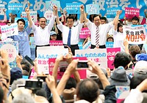
街頭演説で気勢を上げる民進党の岡田克也代表（左から３人目）、共産党の志位和夫委員長（同４人目）ら＝１９日午前、東京・ＪＲ有楽町駅前
民進、共産、社民の野党３党党首は１９日、東京都内で、安全保障関連法廃止を訴える市民団体「市民連合」とともに街頭演説に立った。民進党の岡田克也代表は「安倍晋三首相の最大の狙いは憲法９条の改正だ。これを許してはならない」と述べ、野党共闘で憲法改正を阻止する姿勢をアピールした。
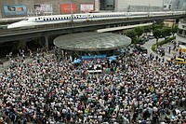
２２日公示の参院選を控えた１９日のＪＲ有楽町駅前では、街頭演説に大勢の人たちが集まった。演説会は民進、共産、社民の野党３党党首と安全保障関連法廃止を訴える市民団体「市民連合」により開催。大勢の人たちは熱心に、党首らの訴えに耳を傾けていた
岡田氏は演説で「与党は改選議席で過半数を目標と言っている。それを阻止しようではないか」とも述べた。共産党の志位和夫委員長は「憲法を守るまっとうな政治を取り戻すのが最優先だ。野党共闘は野合ではない。希望だ」と強調。社民党の吉田忠智党首は「野党４党結束して全力で戦いたい」と訴えた。生活の党の小沢一郎代表は所用で欠席した。（時事通信2016/06/19-15:38）

首相「野党は対案提示を」 民共社3党首そろい踏み
共同通信2016/6/19 19:24
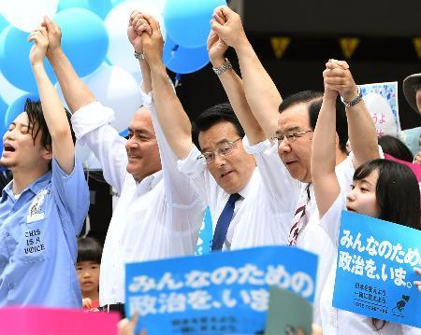東京・有楽町でそろって街頭演説した（左2人目から）社民党の吉田党首、民進党の岡田代表、共産党の志位委員長＝19日午前
与野党党首は19日、参院選公示を22日に控え、首都・東京で論戦を展開した。安倍晋三首相（自民党総裁）はJR吉祥寺駅前で街頭演説に臨み、アベノミクスなど政策への対案が示されていないとして、民進、共産両党を中心とする野党共闘を批判した。社民党を加えた野党3党の党首はJR有楽町駅前で初めてそろい踏みし、憲法改正の阻止や安全保障関連法の廃止へ気勢を上げた。
演説で首相は「野党は口を開けば『アベノミクスは失敗した』とそればかりだ。自分たちが何をやるのかを全く語ろうとしない。統一した政策がない」と述べ、政権を見据えた具体的な構想を示すよう迫った。

市民連合、野党党首と街頭演説 参院選１人区で支援
朝日新聞デジタル佐藤恵子2016年6月19日17時59分
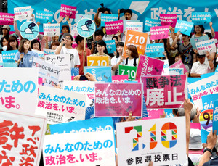マイクで叫ぶ若者の呼びかけに、会場を埋めた手持ちのカードが揺れた＝１９日午前１１時４８分、東京・ＪＲ有楽町駅前、角野貴之撮影
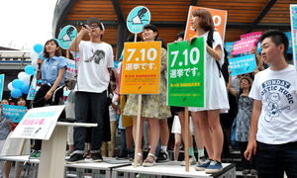
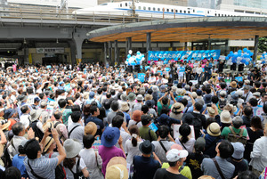
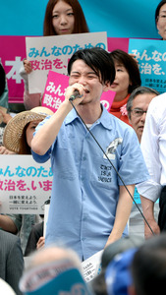
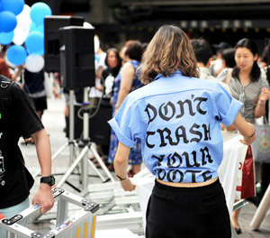
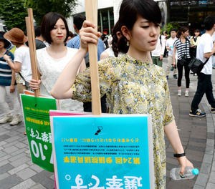
安全保障関連法の廃止を求める学生団体「ＳＥＡＬＤｓ（シールズ）」のメンバーや学者らでつくる団体「市民連合」が１９日、参院選（２２日公示）で協力する野党の党首らとともに東京・有楽町で街頭演説をし、野党への支援を呼びかけた。
市民連合は今月７日、民進、共産、社民、生活の党と山本太郎となかまたちの野党４党と安保法廃止などを盛り込んだ政策協定を締結。参院選では全３２の１人区で４党の統一候補を支援する。
シールズの津田塾大３年、溝井萌子さん（２０）は街頭演説で「日々の生活のために政治について語り、候補者を応援して投票に行く。そうやって多くの普通の人が政治に向き合う選挙になる」。山口二郎・法政大教授も「野党の結集と市民の結集がしっかり結びついた闘いにしよう」と訴えた。集まった人たちも「みんなのための政治を、いま。」と書かれたプラカードを掲げて訴えた。（佐藤恵子）

民進・共産・社民党首が合同街頭演説会
日経新聞2016/6/19 20:10
民進、共産、社民の野党３党の党首は19日、都内で合同の街頭演説会に臨んだ。安全保障関連法に反対する市民団体などとともに開いた。参加を予定していた生活の党の小沢一郎共同代表は所用で欠席した。
民進党の岡田克也代表は与党の改選過半数の獲得阻止を訴えた。「安倍晋三首相の最大の狙いは憲法９条の改正だ。これを許してはいけない」とも呼びかけた。共産党の志位和夫委員長は「野党共闘は野合ではなく希望だ」と強調。社民党の吉田忠智党首は首相の消費増税延期を「（首相は）『新しい判断』などと言わず、経済政策が失敗したと言えばいい」と批判した。

産経新聞2016.6.19 21:48更新
【２０１６参院選】安倍首相、民進党元首相の地元に乗り込み遊説 野党党首は有楽町で「共闘」アピールも４党首そろわず
与野党の党首は１９日、参院選（２２日公示－７月１０日投開票）を目前に控え、首都・東京を中心に街頭演説し、支持を訴えた。安倍晋三首相（自民党総裁）は旧民主党政権時代の首相経験者の地盤に乗り込んで声を張り上げた一方、野党は３党首が都心に集結し、「共闘」関係をアピールした。
「決してアベノミクスは失敗していない。今の政策をやめれば、４年前のあの暗い時代に逆戻りしてしまう。やるべきことは今の政策をしっかりと力強く前に進めていくことだ」
安倍首相は１９日、４年前に首相だった民進党の野田佳彦氏の地元・千葉県船橋市で街頭演説し、経済政策「アベノミクス」をアピール。安倍政権が保育士の待遇を改善したことにも言及し、「民進党は何もやっていないと批判するが、それは違う。民進党が政権を取った３年３カ月で待遇は全く改善されていない」と述べ、民進党を牽制した。
安倍首相はその後、民進党の菅直人元首相のおひざ元の東京・吉祥寺に駆けつけ、「民進党は甘い言葉ばかりを言う。『気をつけよう、甘い言葉と民進党』だ。われわれは約束は必ず実行する」と訴えた。
一方、民進、共産、社民の野党３党の党首は、野党を支援する学生グループ「ＳＥＡＬＤｓ（シールズ）」などで構成する「市民連合」とともに東京・有楽町で合同の街頭演説を行い、共闘をアピールした。
共産党の志位和夫委員長は「首相は野党共闘を攻撃し『野合だ』と言うが、市民の声に応えた活動が野合のはずがない。野党共闘は希望だ」と強調。民進党の岡田克也代表は「参院選は時代の大きな分岐点だ。道を誤ると、もう後戻りできない」と憲法改正阻止を訴えたが、志位氏が呼びかける連立政権構想に言及することはなかった。
演説には生活の党と山本太郎となかまたちの小沢一郎代表も参加する予定だったが、新進党幹事長などを務めた米沢隆元民社党委員長の葬儀出席のため欠席。参院選の日程確定後、初の「４党首そろい踏み」はこの日も実現しなかった。

国会前でも抗議集会＝沖縄県民大会に合わせ
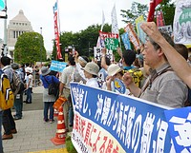
沖縄の県民大会に呼応して、国会前でデモをする人たち＝１９日午後、東京・永田町
沖縄で開かれた米軍属による女性殺害事件に抗議する「県民大会」に合わせ、東京・国会議事堂前でも１９日、学者やジャーナリストらでつくる市民団体「戦争をさせない１０００人委員会」などが抗議集会を行った。主催者発表で約１万人が集まり、参加者は黙とう後「ぬちどぅ宝（命は宝）」などと怒りの声を張り上げた。
作家の落合恵子さんは「女性の尊厳を顧みない、緩い対応は許されない」とスピーチ。集会には野党幹部や沖縄の市民団体も参加した。（2016/06/19-19:17）

国会前で「地位協定改定を」 沖縄女性殺害事件に抗議
朝日新聞デジタル2016年6月19日20時19分
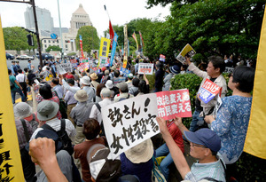沖縄の県民大会に呼応して、国会前でも抗議集会が行われた＝１９日午後３時４０分、東京・永田町、恵原弘太郎撮影
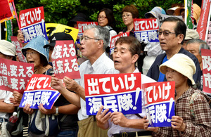
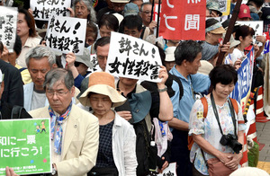
東京・国会前でも１９日、沖縄の女性殺害事件に抗議する集会があった。約１万人（主催者発表）が参加し、「沖縄差別を許さない」「（日米）地位協定を抜本改定しろ」と拳を突き上げた。
「戦争させない・９条壊すな！ 総がかり行動実行委員会」などが主催した。登壇した作家の落合恵子さんは「二十歳の女性がどんな屈辱のなかにいたか考え、沖縄に暮らす人たちの不安と憤りを共有しよう」と訴えた。長野県から参加した北原三根子さん（３０）は「悲しい事件が起きた。本州の私たちも、関係ない問題と思っては絶対にいけない」と話した。
この日、東京国際フォーラム（東京都千代田区）では中高生が沖縄について考えるイベントもあり、約６０人が参加した。

沖縄県民大会 国会前でも集会 １万人が抗議
毎日新聞2016年6月19日 21時50分（最終更新 6月19日 22時32分）
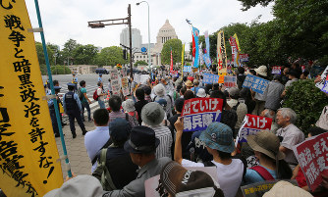
米軍属の男による沖縄県うるま市の女性殺害事件を受け、国会前で抗議する人たち＝東京都千代田区で２０１６年６月１９日午後３時、長谷川直亮撮影
全国各地でも１９日、沖縄県での県民大会に呼応した集会が開かれた。東京の国会前では市民団体メンバーらが集会を開き、約１万人（主催者発表）が「許さん！女性殺害」「出て行け海兵隊！」などと書かれたプラカードを掲げて抗議した。
冒頭に１分間黙とうし、市民団体の代表らが「戦後７０年、米軍属による数々の事件を止められず、何も変わっていない。沖縄の問題は全国民で取り組むべきだ」「日米地位協定を改定しろ」などとスピーチ。民進、共産、社民各党の国会議員も壇上に立った。
東京都狛江市の団体職員、高村佳那子さん（３５）は「事件事故のたびに米軍が出す綱紀粛正策は、効果がない。基地がある限り、同様の事件は続いてしまう」と指摘した。三鷹市の会社員、山本季晋さん（３１）は「沖縄に基地が集中し過ぎている状況は、本土を交えた議論を経たうえで改善すべきだ」と話した。【山崎征克】
東京・増上寺：ろうそくの光揺らめき、平和への思い
「電気を消して、スローな夜を過ごそう」と「100万人のキャンドルナイト」（大地を守る会など主催）が19日、東京都港区の増上寺で開かれた。【撮影・小川昌宏】
沖縄県民大会：「海兵隊撤退を」米軍属事件に抗議
沖縄県うるま市の女性（20）を殺害したなどとして元米海兵隊員で米軍属の男が逮捕された事件に抗議し、被害者を追悼する県民大会が19日、那覇市の奥武山（おうのやま）公園陸上競技場で開かれた。主催者発表で約6万5000人が参加した。【撮影・須賀川理、野田武、森田剛史、蓬田正志、空撮は本社機「希望」から】

参院選：学生団体と3野党党首が「選挙に行こう」 東京・有楽町
学生団体「SEALDs」が19日、東京・有楽町駅前で7月10日に投開票がある参院選での投票を呼びかけるイベントを開いた。民進党の岡田克也代表、共産党の志位和夫委員長、社民党の吉田忠智党首が参加した。【撮影・丹治重人】
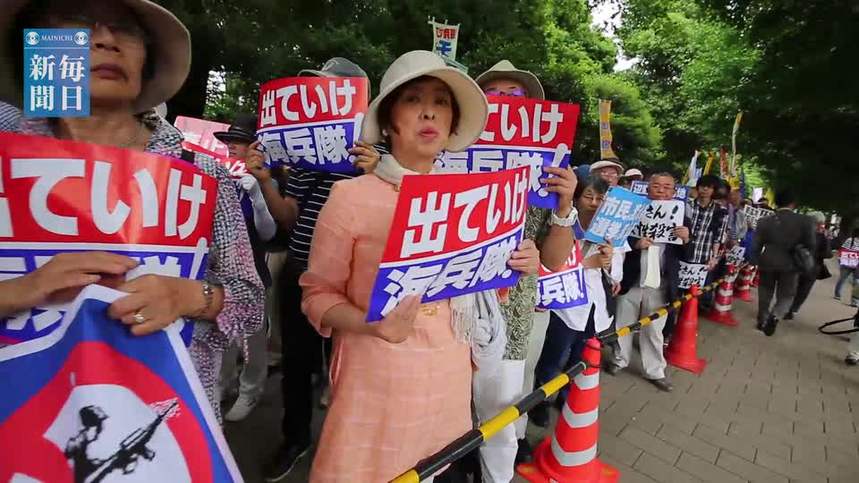
沖縄県民大会：国会前でも集会 1万人が抗議
全国各地でも19日、沖縄県での県民大会に呼応した集会が開かれた。東京の国会前では市民団体メンバーらが集会を開き、約1万人（主催者発表）が「許さん！女性殺害」「出て行け海兵隊！」などと書かれたプラカードを掲げて抗議した。【撮影・長谷川直亮】

沖縄の女性殺害事件 国会前でも女性を追悼
NHK6月19日 17時32分
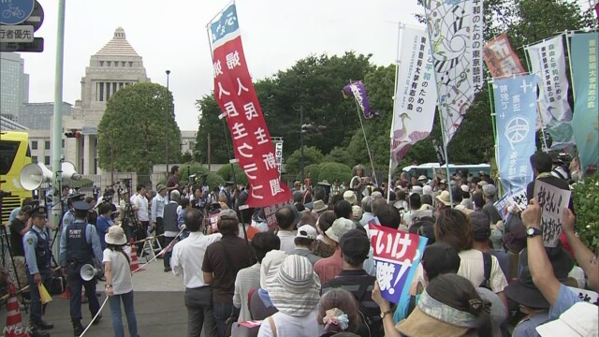
沖縄で２０歳の女性が殺害され、アメリカ軍の軍属が逮捕された事件を受けて、那覇市で大規模な抗議集会が開かれたのに合わせて、東京の国会前にも市民グループの呼びかけで事件に抗議する人たちが集まり、被害に遭った女性に黙とうをささげました。
続きを読む
この集会は沖縄の基地負担軽減などを訴える市民グループが開いたもので、国会前には主催者の発表で１万人が集まり、はじめに被害者の女性を悼んで全員で黙とうをささげました。
続いて、沖縄から訪れた沖縄平和運動センターの大城悟事務局長が「事件をなぜ止められなかったのか、県民の多くは自責の念を持っているが、これが沖縄の現実であり、戦後ずっと変わっていない。基地問題は沖縄だけでは解決できない。全国の皆さんと一緒に取り組むべき問題です」と訴えました。
また、作家の落合恵子さんは「沖縄でずっと続いているアメリカ軍関連の事件を本土に暮らす私たちにとってのテーマにしないかぎり、沖縄の人たちはともに歩くことを許してくれないでしょう。沖縄の人々の不安と憤りを共有しましょう」と呼びかけました。
参加した都内の２７歳の女性は「被害者の女性とは年も近く、許せず、あってはならない。沖縄の人たちと連携し、基地問題を考えていきたい」と話していました。

海兵隊撤退、地位協定改定を＝米軍属事件抗議で県民大会－６万５０００人参加・沖縄
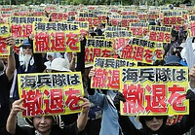
米軍属女性暴行殺人事件に抗議する「県民大会」で、メッセージボードを掲げる参加者＝１９日午後、那覇市の奥武山公園陸上競技場
沖縄県うるま市で起きた米軍属女性暴行・殺人事件に抗議する「県民大会」が１９日、那覇市の奥武山公園陸上競技場で開かれた。主催者発表で６万５０００人が参加し、海兵隊の沖縄撤退や日米地位協定の抜本改定、米軍普天間飛行場（宜野湾市）の閉鎖を日米両政府に求める決議を採択した。
米軍属の男が女性の死体遺棄容疑で逮捕されてから、１９日で１カ月。参加者は黙とうをささげ、亡くなった女性の冥福を祈った。
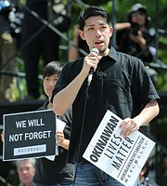
米軍属女性暴行殺人事件に抗議する「県民大会」で、スピーチする元山仁士郎さん（右）＝１９日午後、那覇市の奥武山公園陸上競技場
その後、犠牲者の父親からのメッセージを紹介。父親は「なぜ娘なのか、なぜ殺されなければならなかったのか。被害者の無念は計り知れない悲しみ、苦しみ、怒りとなる」と苦しい胸中を吐露し、新たな被害者を生まないためにも、全ての米軍基地撤去の実現を求めた。
若い世代を代表して発言した宜野湾市出身で国際基督教大４年の元山仁士郎さん（２４）も「事件が続く原因は米軍基地と言わざるを得ない。基地を取り除くことでしか解決できない」と訴え、「二度と県民大会を開くことがないよう、沖縄の人々が生きやすい社会をつくっていこう」と呼び掛けた。

沖縄、抗議の「県民大会」 米海兵隊撤退を決議
共同通信2016/6/19 16:556/19 17:00updated
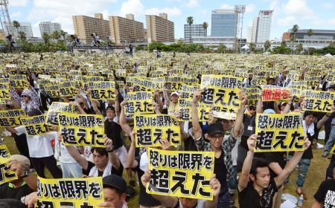沖縄で米軍属が逮捕された女性暴行殺害事件に抗議し、被害女性を追悼する「県民大会」で、「怒りは限界を超えた」と書かれた紙を掲げる参加者たち＝19日午後、那覇市の奥武山公園
沖縄で米軍属が逮捕された女性暴行殺害事件に抗議し、被害女性を追悼する「県民大会」が19日、那覇市の奥武山公園で開かれ、約6万5千人（主催者発表）が参加した。繰り返される米軍関係者の事件を根絶するため、沖縄に駐留する米軍の大半を占める海兵隊の撤退や、日米地位協定の抜本改定を求める決議をし、日米両政府に「基地反対」の思いを突き付けた。
大会には翁長雄志知事や県選出の国会議員らも出席。翁長知事は「二度とこのような事件を繰り返さないと誓いながら、政治の仕組みを変えられなかったことは知事として痛恨の極み」と述べ、日米地位協定の見直しに「不退転の決意」を表明した。

元米兵事件に抗議、県民大会に６万５千人 主催者発表
朝日新聞デジタル上遠野郷2016年6月19日21時07分
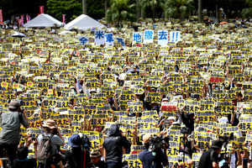県民大会で、「怒りは限界を超えた」と書かれたボードを掲げる参加者たち＝１９日午後３時１８分、那覇市の奥武山陸上競技場、上田幸一撮影
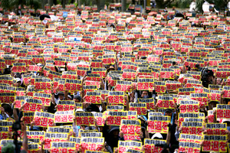
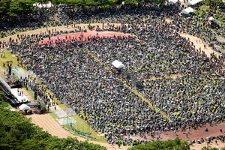
沖縄県うるま市の女性を殺害したなどの疑いで元米海兵隊員で軍属の男が逮捕された事件に抗議する県民大会が１９日、那覇市の奥武山（おうのやま）陸上競技場で開かれた。主催者発表では約６万５千人が参加し、県民の怒りと悲しみの思いの強さを示した。沖縄からの米海兵隊の撤退などを求める決議を採択した。
大会は、翁長雄志（おながたけし）知事を支える社民や共産などの政党や企業関係者らでつくるグループが主催。米軍施政下を生きた高齢世代や、若い家族連れらの姿もあった。団体でバスを借り切って県内の遠隔地から訪れた人たちもいた。
参加者らは、被害女性の死を悼んで黙禱（もくとう）。被害女性の父親が寄せた「米軍人、軍属による事件、事故が多い中、私の娘も被害者の一人となりました。次の被害者を出さないためにも、全基地撤去、辺野古新基地建設に反対。県民が一つになれば可能だと思っています」とのメッセージが読み上げられた。
若者たちも登壇し、「米軍基地を取り除くことでしか問題は解決しない」などと主張した。最後に、在沖海兵隊の撤退のほか、県内移設によらない米軍普天間飛行場の閉鎖・撤去▽遺族らへの謝罪や補償▽日米地位協定の抜本的改定、を求める決議を採択した。

女性殺害に抗議「県民大会」…自公は参加見送り
読売新聞2016年06月19日 21時08分
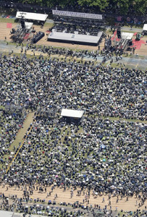
陸上競技場に多くの参加者らが集まって開催された「被害者を追悼し、海兵隊の撤退を求める県民大会」（１９日午後２時１３分、沖縄県那覇市の奥武山総合運動場で、読売機から）＝青山謙太郎撮影
沖縄県うるま市の女性（２０）を殺害、遺棄したとして米軍属の男が逮捕された事件に抗議する「県民大会」が１９日、那覇市の奥武山総合運動場陸上競技場を主会場に開かれた。
「米軍基地があるがゆえの事件」として、日米両政府に対し、在沖縄米海兵隊の撤退や日米地位協定の抜本的改定などを求める決議を採択した。主催者は、参加者は約６万５０００人と発表した。
大会は、翁長雄志知事を支える革新政党や団体でつくる「オール沖縄会議」が主催。政治色のない追悼の場を求めていた自民、公明両党などは参加を見送り、超党派での開催にはならなかった。
冒頭、女性の冥福を祈って黙とう。女性の父親からの「なぜ娘なのか、なぜ殺されなければならなかったのか。被害者の無念は計り知れない悲しみ、苦しみ、怒りとなっていく」とのメッセージが読み上げられた。

沖縄県民大会 苦しみ、いつまで続く…鎮魂の黒いかりゆし
毎日新聞2016年6月19日 21時25分（最終更新 6月20日 01時30分）
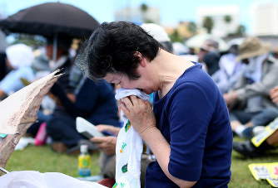
米軍属事件に抗議する県民大会で歌を聴き、被害者を思い涙を流す女性＝那覇市で２０１６年６月１９日午後２時９分、森田剛史撮影
沖縄の苦しみはいつまで続くのか。沖縄県うるま市の女性（２０）を殺すなどして元米海兵隊員の男が逮捕された事件を巡り、１９日に那覇市で開かれた抗議の県民大会。深い悲しみと抑えきれない怒りを胸に、約６万５０００人（主催者発表）の参加者たちは「二度と同じような事件が起こることは許さない」と、日米両政府に対して憤りの声を上げた。
小さな子供の手を取る母親、つえをついたお年寄り、被害女性と同世代の若者……。南国の焼け付くような日差しの中、駆け付けた参加者たちは、被害女性への追悼の意を示す黒いかりゆしウエアやシャツなどを身に着け、午後２時の大会開会の前から会場は鎮魂の思いで埋まっていった。
大会は、米軍嘉手納基地内の交通事故で父を亡くした沖縄民謡歌手、古謝（こじゃ）美佐子さん（６２）が歌う、母の我が子への愛情を込めた曲「童神（わらびがみ）」でスタート。その後、参加者全員で黙とうをささげた。
「私の娘も被害者の一人となりました。なぜ娘が殺されなければならなかったのか」。被害女性の父親からのメッセージが代読されると、会場は静まりかえった。容疑者逮捕から１カ月となるこの日は「父の日」。目頭を押さえて涙ぐむ人の姿もあった。
被害女性と同世代の若者たちの訴えが続いた。「安倍晋三さん、本土に住む皆さん、今回の事件の第二の加害者は誰ですか。（沖縄に基地を押しつける）あなたたちです。沖縄に向き合っていただけませんか」。被害女性と同じうるま市に住む名桜大４年の玉城愛さん（２１）が壇上で声を振り絞ると、拍手と指笛がわき起こった。
宜野湾市出身で国際基督教大（東京）４年の元山仁士郎さん（２４）は「この島に住む人たちは、何の心配もなく『いってらっしゃい』と子供や恋人を送り出したいだけ。普通に生きていたいだけなんです」と訴えた。
１９９５年の米兵３人による少女暴行事件の後にも県民大会が開かれ、約８万５０００人が怒りの拳を突き上げた。この暴行事件を受けて「基地・軍隊を許さない行動する女たちの会」をつくった高里鈴代さん（７６）は「このようなことが二度と起こらないよう決意したい。傷つき、殺され、沈黙を強いられている女性の声にしっかりと耳をすまして聞こう」と力を込めた。
一方、女性の遺体が発見された沖縄本島北部の恩納村の雑木林には、１９日も朝から大勢の人が線香や花束を手向けていた。琉球大３年の安藤霧子さん（２１）は「事件があってから怖くて夜は出かけづらくなった。沖縄に基地はいるのでしょうか」と話した。【川上珠実、蓬田正志】
「基地があるから、繰り返される」
県民大会に集まった人たちに参加した思いを聞いた。
太平洋戦争末期の沖縄戦を経験した沖縄県北中城村の喜納（きな）昌弘さん（８３）は「基地があるから同じことが繰り返される。戦後７１年間、（事件をなくすために）何もできなかった自分が悔しい」と、声を震わせた。
被害女性が住んでいたうるま市の主婦、嘉手苅（かでかる）沙耶乃（さやの）さん（３１）は、長男（４）の手を引いて初めて県民大会に参加した。「子どもを持つ母になって初めて恐怖を感じた。一日でも早く基地を減らしてほしい」と祈るように語った。
被害女性と同年代の那覇市の大学４年、中村千沙乃（ちさの）さん（２３）は「年齢も近く、人ごととは到底思えず、悲しかった。若い私たちが声を上げないといけないと思い参加した。本土の人にも自分のこととして考えてほしい」と話した。
一方、参加を見送った人もいる。沖縄市の自営業の男性（５１）は、「米軍基地への反対色が強すぎる。静かに追悼したい」と話した。いとこが米軍人と結婚しており、「今回の事件は最悪だが、軍人すべてが悪いわけではない」と複雑な表情を浮かべた。【比嘉洋、生野貴紀、蓬田正志】
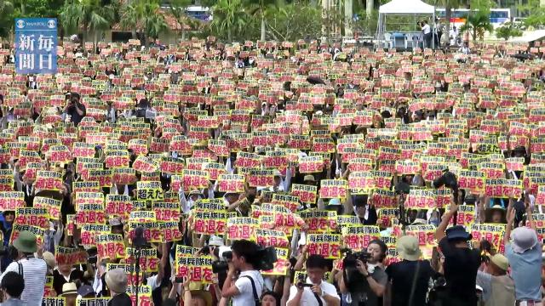
沖縄県民大会：「海兵隊撤退を」米軍属事件に抗議
沖縄県うるま市の女性（20）を殺害したなどとして元米海兵隊員で米軍属の男が逮捕された事件に抗議し、被害者を追悼する県民大会が19日、那覇市の奥武山（おうのやま）公園陸上競技場で開かれた。主催者発表で約6万5000人が参加した。【撮影・須賀川理、野田武、森田剛史、蓬田正志、空撮は本社機「希望」から】

沖縄知事「米海兵隊撤退を」 米軍属事件で６万人集会
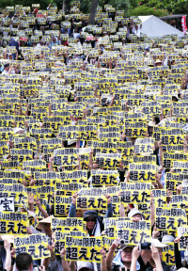
沖縄県民大会で「怒りは限界を超えた」と書かれたメッセージを掲げる人たち（19日午後、那覇市）
沖縄の米軍属による女性暴行殺害事件に抗議する「県民大会」が19日、那覇市内で開かれた。主催側の発表では約６万５千人が参加した。
参加した翁長雄志知事はあいさつで「県民の怒りが限界に達しつつあり、これ以上県民の犠牲は許されない」と強調した。そのうえで(1)日米地位協定の抜本的見直し(2)米海兵隊の撤退・削減を含む基地の整理・縮小(3)米軍普天間基地（同県宜野湾市）の名護市辺野古への移設阻止――を列挙。「不退転の決意で取り組む」と訴えた。
大会は翁長氏を支える県議や市民団体で構成する「オール沖縄会議」が主催。1995年の米兵少女暴行事件を受けた県民大会は超党派で開き、日米両政府が普天間基地の返還で合意する契機となった。今回の大会は「事件への抗議に絞るべきだ」などとし、自民、公明両党、おおさか維新の会が欠席した。

産経新聞2016.6.19 21:39更新
【沖縄県民大会】「私たちは米国の奴隷ではない」 翁長知事やシールズも登場 「反政権」「反米」色濃く
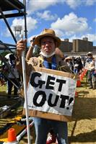メッセージを掲げる参加者＝１９日午後３時２４分、沖縄県那覇市（竹川禎一郎撮影）
沖縄で米軍属が逮捕された女性暴行殺害事件に抗議し、被害女性を追悼する「県民大会」が１９日、那覇市の奥武山公園で開かれた。翁長雄志知事が米海兵隊撤退にまで踏み込む発言をしたほか、安全保障関連法反対デモを行ってきた学生グループ「ＳＥＡＬＤｓ」（シールズ）のメンバーも米軍基地撤去を訴えた。事件自体はあまりにむごたらしく強い憤りを覚えるが、この日の大会は反米や反基地の政治的主張が目立つ形となった印象だ。
大会は共産・社民両党や労働組合などが中心の「オール沖縄会議」が主催し、参加人数を６万５０００人と発表した。炎天下での開催となり、参加者らは冒頭、黙祷を捧げた。
「事件が明らかになった直後の日米首脳会談で、安倍晋三首相は日米地位協定の見直しに言及せず、辺野古移設が唯一の解決策であるとおっしゃっている」
翁長氏は安倍政権をこう批判した上で、従来の主張である普天間飛行場の名護市辺野古移設阻止に加え、沖縄に駐留する米軍の大半を占める海兵隊の「撤退・削減を含む基地の整理縮小」に取り組んでいく不退転の決意を表明。「グスーヨー、マキテーナイビランドー（皆さん、負けるわけにはいきませんよ）」と琉球語で呼びかけ、翁長氏をたたえる拍手や指笛が鳴り響いた。
シールズ琉球メンバーで、「オール沖縄会議」の共同代表に名を連ねる大学４年の玉城愛さんは、涙ぐみながら心情を訴え、参加者から喝采を浴びた。
「安倍晋三（首相）さん、日本本土にお住まいの皆さん、事件の第２の加害者はあなたたちです。しっかり沖縄に向き合ってほしい。バカにしないでください。軍隊の本質は命を奪うことだと大学で学んだ。綱紀粛正などは軍隊の本質から目をそらすもので意味がない」
「バラク・オバマ（米大統領）さん、日本を解放してください。そうでなければ沖縄に自由や民主主義は存在しない。私たちは奴隷ではなくて、米国市民と同じ人間です」
同じシールズ琉球に所属する大学生の元山仁士郎さんも「日本の安全保障とは一体何なのか。一番の脅威は私たち隣人を襲う米軍、米兵の存在ではないでしょうか」などと訴えた。
このほかの登壇者からも、安倍晋三首相の事件に対する「責任」を問う声が相次いだ。実際、日本の安全保障のために基地を負担してきたのに、国民全体の関心が薄いことへのいらだちや怒りが沖縄県民に募っているのは間違いない。ただ、特定の政治課題について一方の主張を並べ立てるのは、凶悪事件への抗議と被害女性の追悼の大会としては違和感を覚える内容のスピーチだった。
大会の最後には米海兵隊の撤退を求める決議をし、参加者たちは「海兵隊は撤去を」「怒りは限界を超えた」と記したプラカードを頭上に掲げ、日米両政府にアピールした。
× × ×
開会前、会場の内外には労働組合など１００を優に超える団体の幟旗がたなびいていた。
会場外では多くの団体が機関紙や集会の告知ビラを熱心に配っていた。琉球大学生会と沖縄国際大自治会の「全基地撤去！安保破棄！」と記した幅４メートルほどの横断幕がひときわ目を引いた。
会場内でも「沖教祖」（沖縄県教職員組合）、「沖縄タイムス労組」といった幟旗に加え、「山梨県平和センター」「北関東９条連」「千葉労連」といった国会前デモでおなじみの県外の団体も目立った。しかし開会直前、旗を降ろすよう場内放送が流れたため、イデオロギー色をあまり感じない厳粛な雰囲気の中、大会は始まった。
大会について、「オール沖縄会議」は超党派での開催を目指したが、自民・公明両党などは革新色が非常に強いことを懸念して参加を見送った。このため、登壇した国会議員は赤嶺政賢衆院議員（共産党）、玉城デニー衆院議員（生活の党と山本太郎となかまたち）、糸数慶子参院議員（沖縄社会大衆党）など翁長氏の支持勢力のみとなった。また、県内の市町村長も大半が出席を見合わせた。
自民党県議の１人は、参院選公示（６月２２日）の直前の開催であることから、「（革新勢力が推す参院選候補の）伊波洋一氏の決起集会のようなものだ。ただ、６万５０００人は大げさにしても、こんな暑い日に相当な人数を集めた動員力はさすがだ」と語った。

沖縄・那覇 女性殺害事件受け大規模抗議集会
NHK6月19日 18時44分
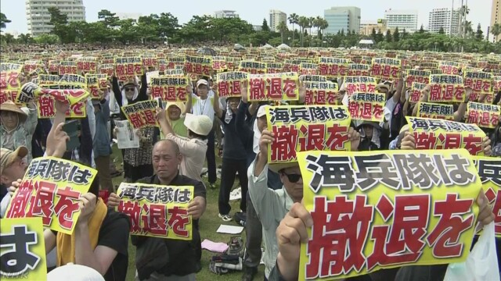
沖縄県で２０歳の女性が殺害されアメリカ軍の軍属の男が逮捕された事件を受け、大規模な抗議集会が翁長知事を支える県議会の与党会派などが主催して那覇市で開かれ、沖縄からの海兵隊の撤退などを盛り込んだ決議を採択しました。
沖縄県ではことし４月、２０歳の女性を殺害したなどとして、アメリカ海兵隊の元隊員で、嘉手納基地で働く軍属の男が逮捕されました。１９日の集会は、沖縄県議会与党会派の社民党・共産党・地域政党の沖縄社会大衆党、それに、市民グループなどで作る団体が開き、主催者は６万５０００人が集まったと発表しました。
集会では、はじめに参加者全員で黙とうをささげ、被害者の女性を追悼しました。このあと、女性の父親のメッセージが読み上げられ、父親は「なぜ娘なのか、なぜ殺されなければならなかったのか。今まで被害に遭った遺族の思いも同じだと思います。被害者の無念は計り知れない悲しみ、苦しみ、怒りとなっていくのです」などと訴えました。
また、翁長知事は「政府は県民の怒りが限界に達しつつあること、これ以上の基地負担に県民の犠牲は許されないことを理解すべきだ。県民の先頭に立って、日米地位協定の抜本的な見直しや、新辺野古基地建設阻止などに取り組んでいく不退転の決意を表明する」と述べました。
集会では最後に沖縄からの海兵隊の撤退や、県内移設によらない普天間基地の閉鎖・撤去などを盛り込んだ決議が採択されました。集会には県議会の会派のうち、自民党と公明党が、主張の分かれる政治テーマを掲げるのではなく、追悼や事件への抗議に絞るべきだとして参加しなかったほか、おおさか維新の会も超党派の開催にならなかったことを理由に参加を見送りました。
追悼と怒りの声が相次ぐ
抗議集会の参加者からは、犠牲者を悼む声や事件への怒りの声などが聞かれました。
７５歳の男性は「事件は絶対に許せません。沖縄では同じような事件が何度も繰り返されていますが、改善らしい改善をしていません。『事件が起きてもしばらくしたら怒りが冷める』と、アメリカ政府も日本政府も安易に考えているのではないでしょうか」と話していました。
６６歳の女性は「普天間基地がある宜野湾市で生まれ育ちましたが、１５歳か１６歳のときにアメリカ兵に追いかけられた経験があり、あのときの恐怖がいまだに忘れられません。次の犠牲者が出ることは絶対にあってはいけないと思います。基地がなくなるまで絶対に諦めません」と話していました。
十数年前に東京から沖縄に移住してきた４０代の女性は「将来ある若い女性が犠牲になり、とても胸が痛いです。東京と沖縄ではすごく温度差があって、こうした沖縄の思いが本土になかなか伝わっていかないと感じます」と話していました。
７歳の娘と参加した４２歳の女性は「近くに基地がある人たちの問題だと思っていましたが、子どもがいると事件は、ひと事でありません。１日も早く基地を整理・縮小してほしい」と話していました。
超党派の集会にならなかったことについて、娘と一緒に参加した２８歳の父親は「人命が失われた事件であり、県民として意思表示をしなければと思い参加しました。自分にとっては超党派かどうかは別に関係ありません。沖縄の人たちの思いが政治家にどれくらい伝わっているのか疑問で、大勢の人が集まって県民の思いが本土に届けばいいと思います」と話していました。
現場を訪れる人絶えず
女性の遺体が遺棄されていた沖縄県恩納村の雑木林には、１９日午前中から大勢の人が訪れ祈りをささげていました。遺体発見から１９日でちょうど１か月になりますが、この間、現場では、花束やお菓子などを供える人の姿が多く見られました。
１９日も午前中から花束を抱えた大勢の人が現場を訪れ、このうち、那覇市の７３歳の女性は「予定があって集会には参加できなかったので、せめてお祈りをしたいと思い来ました。女性は、かわいそうな形で未来を閉ざされ、とても残念です。平和な沖縄にしてほしい」と話していました。
また、読谷村の４８歳の男性は「現場に手を合わせたい気持ちが強く、こちらを訪れました。自分も娘を持つ親として怒りをどこにぶつけたらいいか分からず、本当に悲しい」と話していました。
父親と一緒に訪れた那覇市の２１歳の女性は「事件を聞いたときは、ただただショックで、年が近い女性が犠牲になり、残念としか言いようがありません。こんな人けのないところに遺棄され、悲しくて悔しい」と話していました。
米軍関係者による事件
沖縄県や警察によりますと、昭和４７年に沖縄が本土に復帰して以降、警察が検挙したアメリカ軍の軍人や軍属などによる殺人事件は未遂も含めて２７件起きています。
このうち、軍人や家族らを除く住民などが被害に遭った事件は、平成７年に宜野湾市で、日本人女性が海兵隊員に殴られて殺害された事件以来、今回で１３件になります。また、兵士や軍属などが女性を乱暴した事件は、本土復帰以降、未遂も含め、これまでに１３１件検挙されています。しかし、女性団体などは、これ以外にも、被害を訴えられずに事件として処理さていないケースが多数あるとしています。
政府 再発防止策急ぐ
政府は、今回の事件を受けて、実効性のある再発防止策の取りまとめを急ぎ、地元・沖縄の理解を得たい考えです。このうち、抜本的な見直しを求められている日米地位協定については、日米両政府で、協定そのものの改定ではなく、運用改善に向けて協議を進めており、アメリカ軍関係者のうち、地位協定が適用される軍属の範囲を縮小する見通しです。

「重くのしかかるものを抱いている」涙の沖縄、声あげる
朝日新聞デジタル奥村智司、吉田拓史 木村司 井石栄司2016年6月19日23時20分
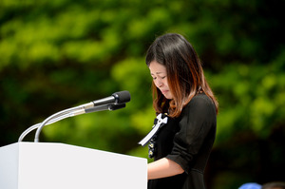共同代表あいさつで涙を流す玉城愛さん＝１９日午後２時４０分、那覇市の奥武山陸上競技場、小玉重隆撮影
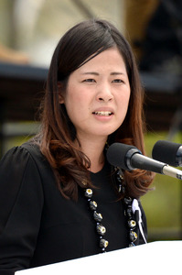
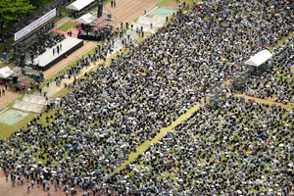
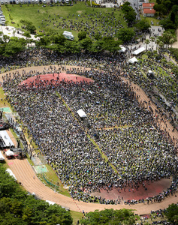
黒い服を身につけた数万人の人たちが、静かに壇上を見つめていた。元米兵が逮捕された事件を受け、那覇市で１９日に開かれた沖縄県民大会。犠牲になった２０歳の女性を救えなかったという自責の念、日米両政府への怒り、あまたの被害者を身近に知る悲しみや苦しみ……。様々な思いが会場を覆った。
「あなたのことを思い、多くの県民が涙し、怒り、悲しみ、言葉にならない重くのしかかるものを抱いている」
名護市の大学に通う玉城愛さん（２１）が壇上で話し始めると、会場は静まり返った。事件で命を落とした被害女性（２０）と同じうるま市に住み、今回の大会で共同代表を務めた。
「面識のない私が発言することで、あなたや、あなたが大切にしてきた人々を傷つけていないかと日々葛藤しながら、しかし、黙りたくない。そういう思いをもっています。どうぞお許しください」
安全保障関連法への反対運動に取り組む若者グループ「シールズ琉球」のメンバー。事件にショックを受け、「被害者は私や、私の友人だったかもしれない」と苦しんできた。
声を詰まらせ、手やハンカチで涙をぬぐいながら語り続けたスピーチは約８分間。終わると、同じように目に涙を浮かべた参加者たちから、この大会でもっとも大きな拍手が起きた。
大会で何を伝えるべきか。玉城さんはぎりぎりまで悩んだ。たどり着いた答えは、沖縄を軽視しているように見える本土への怒りだ。

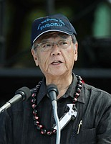
米軍属女性暴行殺人事件に抗議する「県民大会」で、あいさつする沖縄県の翁長雄志知事＝１９日午後、那覇市の奥武山公園陸上競技場
翁長雄志知事は「２１年前に二度と繰り返さないと誓いながら、政治の仕組みを変えることができなかった。痛恨の極みだ」と述べた。その上で、「政府は県民の怒りが限界に達しつつあることを理解すべきだ。地位協定の抜本的見直し、海兵隊の撤退・削減を含む基地の整理縮小、新辺野古基地建設阻止に取り組む」と強調した。
大会は翁長知事を支持する市民団体「オール沖縄会議」が主催。自民、公明両党などが参加を見送り、当初目指していた超党派の大会にはならなかった。（時事通信2016/06/19-18:08）

参院選控え、与野党に溝＝「県民大会」超党派ならず－沖縄
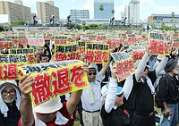
米軍属女性暴行殺人事件に抗議する「県民大会」で、メッセージボードを掲げる参加者＝１９日午後、那覇市の奥武山公園陸上競技場
沖縄県うるま市で起きた米軍属女性暴行・殺人事件に抗議する１９日の「県民大会」は自民、公明両党など県政野党・中立勢力が欠席し、超党派での大会とはならなかった。翁長雄志知事を支える市民団体「オール沖縄会議」が主催し、海兵隊の沖縄撤退など「反基地色」の強い決議を盛り込んだことが背景にある。来月１０日の参院選を控え、与野党対立が影を落とした格好となった。
「一部のうちなんちゅ（沖縄人）がつまらないことを理由に、きょうの大会に参加していない」。オール沖縄会議の呉屋守将共同代表は大会でこう述べ、欠席した自民党などを批判した。
オール沖縄会議は事件が起きた直後の先月２２日に大会の実施を決定。県議選（６月５日投開票）や参院選を控えていることもあり、与野党協議がない中で「海兵隊撤退」「米軍普天間飛行場（宜野湾市）の県内移設断念」といった政治色の強いテーマが決議案に盛り込まれた。
自民党県連は「政治的催しとの誤解を与えてはならない」と反発。公明党県本部も「オール沖縄会議だけでステージをつくって、そこに乗れと言われても乗れない」（幹部）として、参加を見送った。
大会終了後、翁長知事は「中央に党本部があるところは整合性を取らなければいけない。県民の心を一つにするのは簡単ではない」と指摘。出席した市民からは「政治的観点を入れるべきではない。遺族や被害者本人は『違う』と思うのではないか」と、冷ややかな声も上がった。（時事通信2016/06/19-19:20）

「もう限界」「これで最後に」＝癒えぬ悲しみ、広がる怒り－沖縄
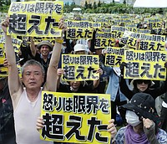
米軍属女性暴行殺人事件に抗議する「県民大会」で、メッセージボードを掲げる参加者＝１９日午後、那覇市の奥武山公園陸上競技場
米軍属による女性殺害事件に抗議する県民大会が開かれた１９日、県民らは癒えぬ悲しみと行き場のない怒りを胸に会場へと足を運んだ。戦後７１年、過重な基地負担の下で繰り返される米軍関係の事件事故に「もう限界」と声を震わせた。
「この県民大会で最後にしたい」。那覇市の金城葉子さん（６１）は、１７歳のとき米兵に襲われた。友人の父親の知人で、友人宅から自宅まで車で送ってもらう途中の出来事だった。「突然山の中に連れ込まれてもみ合いになり、抵抗したら『ぶっ殺すぞ』と言われ…」と目を伏せた。
家族にも話せず沈黙を貫いてきたが、２０１２年に県内で起きた米兵による女性暴行事件を受け「ふたをしてはいけない」と語り始めた。
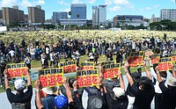
米軍属女性暴行殺人事件に抗議する「県民大会」で、メッセージボードを掲げる参加者＝１９日午後、那覇市の奥武山公園陸上競技場
「個人の問題だと思っていたけど、そうではない。米軍基地があったが故の被害です」と断言する。「現状を変えられなかった大人として申し訳ない。これで最後にして、あとは日本全体で考えてほしい」と力を込めた。（2016/06/19-18:15）

「もう二度と起こさせない」－それだけを願う沖縄の「祈り」【動画あり】
沖縄タイムス2016年6月20日 06:13
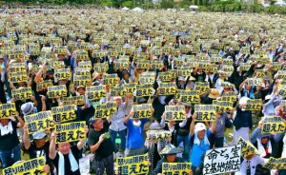
「怒りは限界を超えた」のメッセージボードを一斉に掲げる県民大会の参加者＝１９日午後、那覇市・奥武山公園陸上競技場
もう二度と起こさせない－。ただそれだけを願う沖縄の「祈り」に満ちていた。元米兵暴行殺人事件の被害者を追悼し、海兵隊撤退を求めた１９日の県民大会。黒色を身にまとった６万５千人（主催者発表）が会場を埋め尽くした。地元の民意を顧みず、名護市辺野古の新基地建設を進めようとする日米両政府。「マケテナイビランドー（負けてはいけない）」。翁長雄志知事は声を張り上げ、人々は割れんばかりの拍手で応えた。
３日前に梅雨が明け、突き刺すような日差しの下、したたる汗を拭いながら、参加者らはじっと壇上に視線を送った。開始前までは市民団体や労働組合の旗やのぼりが乱立していたが、司会の呼び掛けに応じて一斉に下ろされ、「追悼」の雰囲気に様変わりした。
冒頭、全員が起立し１分間黙とう。理不尽な死を遂げた２０歳を悼み、静かに頭を垂れた。
プログラムに載っていなかった被害者の父親のメッセージも朗読された。大会当日まで開封しないよう言付けされていた手紙。「なぜ娘なのか。なぜ殺されなければならなかったのか」。遺族の苦悩がつづられた言葉が会場を包む。
戦後、米軍犯罪が連綿と続いてきた沖縄。「救えなかった命、防げなかった事件。無力感、悔しさを感じている」「何人の犠牲者を出せば、沖縄の苦しみを分かってもらえるのか」。無残に命を奪われ、人権を蹂躙（じゅうりん）された幾多の被害者の存在を知る参加者らは、登壇者の言葉に「そうだ」の合いの手を飛ばす。
あふれんばかりの思いの丈を登壇者がスピーチし、大会進行は予定時間よりずれ込んでいく。だが、その場を離れる人はいない。
辺野古見直しや日米地位協定改定といった抜本策に手を付けず、小手先の対応に終始する日本政府。「いつまで沖縄はばかにされるのか」。登壇した玉城愛さんが声高に叫ぶと、ひときわ大きな拍手が湧いた。
大会の最後、参加者らは一斉に「怒りは限界を超えた」「海兵隊は撤退を」と書かれたメッセージボードを頭上に。ボードを読み上げる地響きのような声が灼熱（しゃくねつ）の夏空にこだました。
■翁長知事「マケテーナイビランドー」
昨年５月の新基地建設反対で結集した県民大会の熱気とは違い、追悼の深い悲しみと事件への激しい怒りが入り交じった今回の大会。炎天下に集まった約６万５千人（主催者発表）のまなざしが、舞台上の翁長雄志知事に集まっていた。
喪服姿の翁長知事は登壇者席に座ってからの約１時間、翁長知事が眼鏡を外し、ハンカチで顔を拭う場面があった。この日は「父の日」。自身にも２人の娘がいる。被害者の父親のメッセージが読み上げられた時、まばたきが早まったように見えた。
戦後７１年、本土復帰４４年を経ても変わらない沖縄の現実を改めて突き付けられた事件に対し、県民の思いをくみ、そして本土や国外に何を訴えるべきか。あいさつ直前まで口を一文字に結び、険しい表情を崩さず、ペンを握りながら自身が読み上げる原稿を何度もチェックしていた。
翁長知事のあいさつは約７分間。今月１日に被害者の遺棄現場を訪れ、献花したことに触れ「心の底から『あなたを守ってあげることができなくてごめんなさい』という言葉が出てきた」と、政治家として知事としての思いを語った。
さらに、沖縄の叫びが聞こえないふりをする本土側、日米両政府に対し「私たちは心を一つにして、強い意志と誇りをもってこの壁を突き崩していかなければならない」と県民に呼び掛け、子や孫の将来を思うウチナーグチで締めくくった。
「グスーヨー、マケテーナイビランドー ワッターウチナーンチュヌ、クワッウマガ、マムティイチャビラ、チバラナヤーサイ」（負けてはならない。ウチナーンチュは子や孫を守るため、頑張ろう）。
この日一番の拍手と指笛が会場を包む中、知事の表情が少しだけ緩んだ。

翁長知事「負けてはいけない」 県民大会、被害者悼む【動画あり】
沖縄タイムス2016年6月20日 09:55
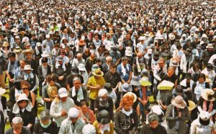
被害者の冥福を祈り黙とうする県民大会の参加者＝１９日午後、那覇市・奥武山公園陸上競技場（下地広也撮影）
「元海兵隊員による残虐な蛮行を糾弾！ 被害者を追悼し海兵隊の撤退を求める県民大会」（主催・オール沖縄会議）が１９日、那覇市の奥武山公園陸上競技場をメイン会場に開かれた。翁長雄志知事や大会に賛同する７市町村長、市民ら６万５千人（主催者発表）が参加し、米軍関係の事件や事故を根絶するため在沖米海兵隊の撤退、地位協定の抜本的改定などを求める決議を採択した。
日差しが照りつける中で開かれた約１時間半の大会は、参加者が黒い服や帽子、傘などを身につけ哀悼の意を示した。会場は被害者への鎮魂の思いと静かな怒りに包まれ、二度と事件を繰り返させない決意を日米両政府に突き付けた。
翁長知事は海兵隊撤退や名護市辺野古の新基地建設の阻止ついて「不退転の決意をここに示す」と表明。「グスーヨー、負ケテーナイビランドー。ワッターウチナーンチュヌ、クワンウマガ、マムティイチャビラ、チバラナヤーサイ（みなさん負けてはいけません。私たち沖縄人の子や孫を守るためがんばりましょう）」とウチナーグチで呼び掛け、参加者が拍手や指笛で応えた。
大会の冒頭で参加者全員で黙とうし、事件で亡くなった被害者の父親の「なぜ娘は殺されなければならなかったのか。次の被害者を出さないためにも全基地撤去、新基地建設断念は県民が一つになれば可能だ」とのメッセージが読み上げられた。
オール沖縄会議共同代表の一人、金秀グループの呉屋守將会長は「今回の事件で亡くなった女性を（米軍関係の）最後の犠牲者とするべく、具体的な有効策を講じることがわれわれに託された責務だ」と県民大会で抗議し、海兵隊撤退を求める意義を強調。決議の採択後は参加者が一斉に「怒りは限度を超えた」「海兵隊は撤退を」と書かれたメッセージボードを掲げた。
主催者は、全国でも県民大会に呼応した集会が４１都道府県６１カ所で開かれたと報告した。東京では国会前での集会に約１万人（主催者発表）が集まり「辺野古新基地建設反対」「日米地位協定は抜本改定を」とシュプレヒコールを上げた。

県民大会 翁長知事あいさつ全文
沖縄タイムス2016年6月20日 06:15
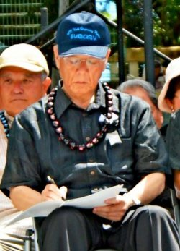

大会中、何度もあいさつ文にチェックを入れる翁長雄志知事＝１９日午後２時５０分ごろ
ハイサイ、グスーヨー。チュウガナビラ。沖縄県知事の翁長雄志でございます。炎天下の中、このように多くの県民の皆様方がご結集いただきましたことを心より感謝を申し上げます。今回の事件によってお亡くなりになられた被害者のご冥福をお祈りするとともに、ご遺族に対し心から哀悼の意を表します。
そしてこのような非人間的で女性の人権を蹂躙（じゅうりん）する極めて卑劣な犯罪は断じて許せるものではなく、強い憤りを感じております。
先日、被害者が遺棄された場所に花を手向け、手を合わせてまいりました。心の底から「あなたを守ってあげることができなくてごめんなさい」という言葉が出てまいりました。２１年前のあの痛ましい事件を受けての県民大会で、二度とこのような事故を繰り返さないと誓いながら、政治の仕組みを変えることができなかったことは、政治家として、知事として痛恨の極みであり、大変申し訳なく思っております。
先月、安倍（晋三）総理にこの事件について抗議した際に、沖縄県知事として県民の生命と財産、尊厳と人権、そして将来の子孫の安心と安全を守るために日米地位協定の見直しを強く要望し、運用改善による対応では限界であることを沖縄県民は等しく認識していることを伝えました。
このような凶悪事件が継続して発生したことは、広大な米軍基地がある故であることも改めて強く申し上げました。しかしながら、非人間的で凶悪な事件が明らかになった直後の日米首脳会談であったにもかかわらず、安倍総理は日米地位協定の見直しに言及せず、辺野古移設が唯一の解決策であるとおっしゃっております。この問題を解決しようとする先に、いかに大きな壁が立ちはだかっているか。私たちは思いをいたさなければなりません。
私たちは心を一つにして、強い意志と誇りを持ってこの壁を突き崩していかなければなりません。今日の日を改めての決意の日にし、全力で頑張っていこうではありませんか。
さらに安倍総理には、沖縄は戦後米軍施政権下で、当時の高等弁務官から「沖縄の自治は神話である」と言われたこと、総理は常々「日本を取り戻す」とおっしゃっていますが、この中に沖縄は入っているのか。現在の日米地位協定の下では、米国から「日本の独立は神話である」と言われているような強い思いを感じていることを伝えました。
昨年に引き続き、ワシントンＤＣに行き、新辺野古基地建設が環境問題をも含めて大変厳しいことを、連邦議会、有識者会議、そして米国の副大統領や駐日大使を務めたモンデール氏に訴え、しっかり説明をいたしました。米国でお会いした方々も、この１年間工事がストップしていること、裁判の和解勧告でも、国に対して厳しい判断が下されていること。安倍総理がオバマ大統領に急がば回れと説明したことにも注目をしており、懸念を示しておりました。
数日前には有識者会議のメンバーの方が、辺野古唯一では問題が解決しないこと、それでなくても抑止力や地政学上の問題はクリアできることを提言されております。少しずつではありますが、着実に前に進んでいることを感じております。
安倍総理や菅（義偉）官房長官は「普天間飛行場は世界一危険だ」と何度も言及しておりますが、私が「本当に新辺野古基地ができなければ、世界一危険な普天間飛行場を固定できるのか」と何回も問い掛けましたけれども、一言も発することはありませんでした。政府が普天間飛行場の周辺住民の生命・財産を守ることを優先にするならば、辺野古移設の進捗（しんちょく）に関わりなく、残り３年を切った普天間飛行場の５年以内運用停止を実現すべきであり、政府には普天間飛行場の固定化を絶対に避け、積極的に県外移設に取り組むよう強く要望を致します。
政府は、県民の怒りが限界に達しつつあること、またこれ以上の基地負担に県民の犠牲は許されないことを理解すべきであります。私は県民の生命と財産、尊厳と人権、そして将来の子や孫の安心と安全を守るべき知事として、このような事件が二度と起きないよう、県民の先頭に立って、日米地位協定の抜本的な見直し、海兵隊の撤退・削減を含む基地の整理・縮小、新辺野古基地建設阻止に取り組んでいく不退転の決意をここに表明し、私のあいさつと致します。
グスーヨー（みなさん）、負ケテナイビランドー（負けてはいけません）。ワッターウチナーンチュヌ（私たちの沖縄人の）クワウマガ（子や孫を）マムティイチャビラ（守っていきましょう）。チバラナヤーサイ（頑張っていきましょう）。

沖縄の訴え、政府の受け止め 6・19県民大会
沖縄タイムス2016年6月20日 10:10
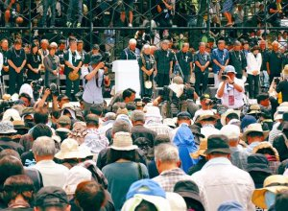
被害者を追悼し黙とうをささげる登壇者＝１９日、那覇市・奥武山公園陸上競技場
海兵隊撤退を決議した県民大会の壇上に翁長雄志知事が立った。大会は超党派にはならなかったが、翁長知事は事件への怒りと米軍基地の整理・縮小という「県民の思いの重なり合い」（知事）を重視、県民が足並みをそろえて政府に向き合う重要性を強調した。自民、政府側からは参院選への影響を懸念し、大会を過小評価する声が早くも出始めている。（政経部・大野亨恭、銘苅一哲、東京報道部・上地一姫）
「私たちは心を一つにして、この壁を突き崩していかなければならない」
知事は壇上で、事前に事務方が準備した文書にはない言葉で会場へ訴えた。
意味するのは、党派を超えて、日米両政府を動かす－。県幹部は「大会に臨む知事の決意と思いが凝縮した言葉だ」と解説する。
県幹部によると、知事は超党派での開催にならないこと、決議文に海兵隊撤退が盛り込まれることを「一番のネック」だと考えていた。「沖縄はばらばらとのメッセージを送ることにならないか」
知事が大会参加を決断したのは大会３日前の１６日。知事は県庁で超党派に至らなかった点を記者団に問われ「パーフェクトではない」と言葉を濁した。
それでも参加したのは、事件を防止できなかったことに「政治家として重い責任を感じた」（県幹部）からだ。知事は、与野党がまとまる難しさを「奇跡」と表現しつつ、６万５千人の前に立った。
県政与党らが中心となるオール沖縄が主催した今回の県民大会は、自民や公明、維新から「超党派での開催ではない」などの批判や疑問の声が相次いだ。
オール沖縄会議の共同代表の一人、呉屋守將氏は大会終了後に「政治色が付いているという人たちには、６万５千人の怒りの声が分かっていない」と反論。７月１０日の参院選を控える中で「県民に寄り添わない政治家は、沖縄の政治史から更迭するくらいの気持ちだ」とけん制した。
一方、自民関係者は「盛り上がりに欠ける集会だったのではないか」との見方を示す。県議選は基地あるが故の事件が政府与党の自民への逆風となった。「参院選も逆風を覚悟しているが県民大会がきっかけでさらに厳しくなるとは思えない」と影響を否定した。
政府関係者は「６万５千人」を、「一般人も参加しないとこの数にはならない。沖縄の怒りや悲しみは深い」と受け止めた。だが新基地建設などは「県民大会が開かれたからといって、政策が変わるようなことはない」と計画の変更を否定した。
別の関係者は約８万５千人が集まった１９９５年の県民大会よりも少なかったことに「超党派でないことが影響した」と指摘。知事が海兵隊撤退に触れたことには「機動力があり迅速に対応できる海兵隊は沖縄に必要。日米安保を理解し保守だったはずの知事はすっかり革新になったのか」とレッテルを貼って皮肉りつつも、今後、和解条項に基づく協議など、知事との交渉の場が難しくなることを懸念した。

怒り、悲しみ限界 沖縄県民大会に６万５千人 米軍属事件に抗議、被害者を追悼
琉球新報2016年6月20日 05:00
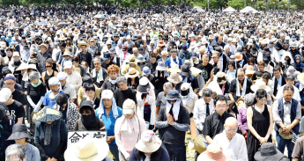
犠牲者の冥福を祈って黙とうをささげる県民大会参加者ら＝１９日午後２時１０分、那覇市の奥武山陸上競技場
沖縄県で発生した米軍属女性暴行殺人事件に抗議する「元海兵隊員による残虐な蛮行を糾弾！ 被害者を追悼し、沖縄から海兵隊の撤退を求める県民大会」（主催・辺野古新基地を造らせないオール沖縄会議）が１９日、同県那覇市の奥武山陸上競技場で開かれ、主催者発表で６万５千人が集まった。採択された大会決議は、繰り返される米軍関係の犯罪や事故に対する県民の怒りと悲しみは限界を超えていると指摘。日米両政府が事件のたびに繰り返す「綱紀粛正」「再発防止」には実効性がないと反発し、県民の人権と命を守るためには、米軍基地の大幅な整理縮小、中でも海兵隊の撤退は急務だと訴えた。
決議は要求として日米両政府に（１）遺族、県民への謝罪と完全な補償（２）在沖米海兵隊の撤退、米軍基地の大幅な整理・縮小、県内移設によらない普天間飛行場の閉鎖・撤去（３）日米地位協定の抜本的改定－を挙げた。
黙とうで始まった大会は追悼のトーンで貫かれ、参加者は被害者、遺族の無念をあらためて思い起こし、深い悲しみに包まれた。米軍関係の犯罪が起こるたびに日米両政府がおざなりな対応に終始し、特権的な取り扱いを認めた日米地位協定が米軍事件の元凶とされているにもかかわらず、改定に踏み込まないことに対する怒りも広がった。
登壇者らは事件や被害者を忘れず、真に平和な沖縄の実現を目指そうと訴え、「（被害者が）奪われた時間の分、私たちはウチナーンチュとして、一人の市民として誇り高く責任を持って生きていこう」（玉城愛共同代表）と決意を述べた。若者らの声への共感が会場内に広がった。
翁長雄志知事は「政府は県民の怒りが限界に達しつつあること。これ以上の基地負担に県民の犠牲は許されないことを理解すべきだ」と述べ「地位協定の抜本的な見直し、海兵隊の撤退・削減を含む基地の整理縮小、新辺野古基地建設阻止に取り組んでいく不退転の決意をここに表明する」と誓った。
県民大会に呼応し、全国各地でも数百人から約１万人（いずれも主催者発表）が参加した集会が開かれた。県民大会事務局によると、４１都道府県６９カ所で開催されたという。翁長知事は降壇後、大会について「沖縄の置かれている環境を一人一人が心配し、悲しみと怒りが結集した」と評した。

「海兵隊撤退」要求に強い決意 沖縄県民大会、変わらぬ基地負担にいら立ち
琉球新報2016年6月20日 05:02
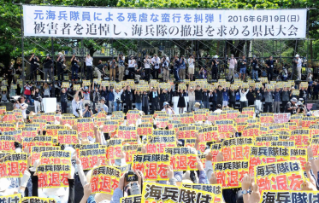
「米海兵隊の撤退」を決議した沖縄県民大会＝１９日午後、那覇市の奥武山陸上競技場
沖縄県那覇市で６万５千人（主催者発表）が集まった米軍属による女性暴行殺人事件に抗議する県民大会。県議会の抗議決議と同じく海兵隊の撤退と米軍普天間飛行場の県内移設に反対する要求を決議し、あらためて米軍関係者の事件を二度と起こさせないための決意を共有した。主催者の予想を上回る多くの県民が結集したことにより今後、沖縄から日米両政府に突き付けられる要求が新たな段階に入っていくことになる。
元米海兵隊員の米軍属による女性暴行殺人事件を受けて６万５千人が集まった県民大会。「怒りは限界を超えた」と参加者が掲げたプラカードが象徴するように、米軍関係者による事件を二度と起こさない決意が、従来の基地の「整理縮小」という表現から強く踏み込んだ形で、「海兵隊の撤退」という通告を日米両政府に突き付ける形で表れた。米軍普天間飛行場の返還合意の契機となった、１９９５年の米兵による少女乱暴事件から２１年。県民が事件・事故の根本原因だと訴える日米地位協定は改定せず、沖縄に基地負担を押し込める米軍普天間飛行場の名護市辺野古移設を推し進める日米両政府。「何も変わらない」（翁長雄志知事）状況にいら立ちが募る中、再び起きた凶悪事件を機に、県民世論の要求は具体的な形となって絞り込まれ、新たな水準に高まった。
今回の大会を巡っては、二つの議論があった。辺野古新基地建設や米海兵隊の撤退に触れるべきか、それらには触れず超党派の大会を目指して自民などとの共同開催を模索すべきかという点だ。
大会が超党派の開催とならない中、大会決議で基地政策を巡る具体的な要求を掲げることは「事件の政治利用ではないか」という議論もあった。
■基地問題と不可分
だがこの日、被害女性の父親は、大会に寄せたメッセージで「米軍人・軍属による事件、事故が多い中、私の娘も被害者となった。次の被害者を出さないためにも、全基地撤去、辺野古新基地建設に反対で県民が一つになれば、可能だと思っている」とつづった。遺族の悲痛な訴えは、繰り返される米軍関係の事件・事故は、紛れもなく沖縄の過重な基地負担と不可分であることを示した。
■政治史
９５年の少女乱暴事件を受けた県民大会は超党派で開催され、３００もの団体が実行委員会に加わり、８万５千人（主催者発表）が集まった。大会参加を見送った自民のある県選出国会議員は「あれは県民大会ではなく『オール沖縄大会』だ。本来は実行委員会をつくり、決議内容も決めるべきだ」と不快感を示した。
超党派の大会にならなかったことについて、県幹部や与党内部からも、オール沖縄会議が大会企画の初期段階から自民や公明に声を掛け、協議すべきだったとの“落ち度”を指摘する声はある。しかし、県議選や参院選を挟んだ時期で「各政党が緊張関係にあったことが対話を難しくした」（与党県議）事情もあった。
ただ同時に、早期に自公と協議していた場合も、主催者側が「海兵隊」を決議に盛り込む決意は強かった。
大会は超党派とすることで動員数や日米両政府への訴求力を高めるか、もしくは県民の反発が「限界」であることを訴えるために、発信内容にこだわるかのせめぎ合いだった。
大会が超党派にならない見通しとなったことで、在京メディアなどによる報道の扱いは“格下げ”となる見通しが県などに伝わったが、主催者側は「それは報道姿勢の問題だ。もうこの問題であいまいな立場になるつもりはない。要求は下げない」（オール沖縄会議幹部）と譲らなかった。
大会後、記者団の取材に応じた呉屋守将共同代表は決議内容について「２１年前の大会と違い、はっきりと海兵隊の撤退を求めることが重要だった。これが具体的な解決策だと盛り込んだことが、大きな重みを沖縄の政治史に残す」と強調した。
（島袋良太、仲村良太、当銘寿夫）

「全基地撤去を」 被害者の父親が沖縄県民大会にメッセージ
琉球新報2016年6月20日 05:01
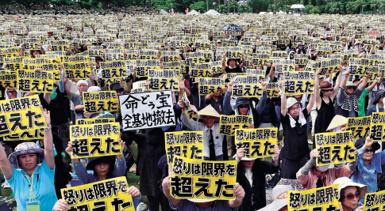
「怒りは限界を超えた」と書かれたプラカードを掲げる沖縄県民大会の参加者ら＝１９日午後３時１８分、那覇市の奥武山陸上競技場（金城実倫撮影）
米軍属による女性暴行殺人事件に抗議する沖縄県民大会の開催に際し、被害者の父親が「次の被害者を出さないためにも『全基地撤去』『辺野古新基地建設に反対』―」などと訴えるメッセージを大会主催者に寄せた。
１９日は被害女性が亡くなってから四十九日を迎える日。多くの県民が追悼のために集まることから父親から弁護士を通してメッセージが寄せられたという。父親の意向で式次第には明記されなかったが、１分間の黙とうを終えたあと、高里代表が読み上げた。
「なぜ娘なのか。なぜ殺されなければならなかったのか―」。
不条理な事件に巻き込まれ、娘を失ったやり場のない怒りや悲しみが会場全体に静かに染み渡った。
大会で読み上げた高里鈴代共同代表は閉会後、記者団に対し「県民として、名護市民としてしっかりと明記されていたことに感動した」と語った。
高里代表は「お父さんの悲しみはうかがい知れないほどのものだ。悲惨な事件を二度と起こさせないためにもしっかりと胸に刻みたい」と述べた。
◇父親のメッセージは以下。
ご来場の皆さまへ。
米軍人・軍属による事件、事故が多い中、私の娘も被害者の一人となりました。
なぜ娘なのか、なぜ殺されなければならなかったのか。今まで被害に遭った遺族の思いも同じだと思います。
被害者の無念は、計り知れない悲しみ、苦しみ、怒りとなっていくのです。
それでも、遺族は、安らかに成仏してくれることだけを願っているのです。
次の被害者を出さないためにも「全基地撤去」「辺野古新基地建設に反対」。県民が一つになれば、可能だと思っています。
県民、名護市民として強く願っています。
ご来場の皆さまには、心より感謝申し上げます。
平成２８年６月１９日
娘の父より

【号外】「海兵隊撤退を」 追悼・抗議県民大会に数万人
琉球新報2016年6月19日 14:00
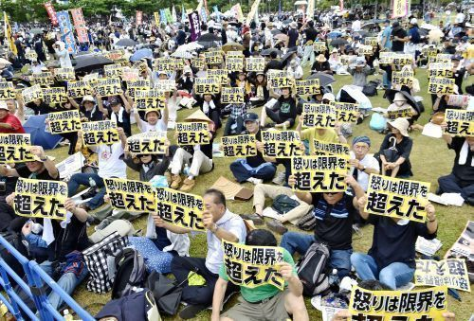
「怒りは限界を超えた」と記されたプラカードを掲げる参加者＝１９日午後１時すぎ、那覇市の奥武山陸上競技場

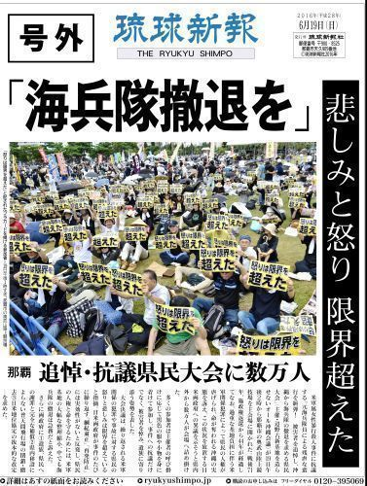
米軍属女性暴行殺人事件に抗議する「元海兵隊員による残虐な蛮行を糾弾！ 被害者を追悼し、沖縄から海兵隊の撤退を求める県民大会」（主催・辺野古新基地を造らせないオール沖縄会議）が１９日午後２時から那覇市の奥武山陸上競技場を主会場に開かれた。戦後７１年、施政権返還から４４年が経過してなお、過重な基地負担に伴う米軍関係犯罪によって県民の人権が虐げられ、命が奪われる沖縄の実態を訴え、この状況を放置する日米両政府への異議を示そうと県内外から数万人が会場へ詰め掛けた。
多くの参加者は主催者の呼び掛けに応じて黒色の服や小物を身に着けて参加し、事件への抗議だけでなく、被害者を悼み、遺族に寄り添う姿勢を表した。
大会決議は、繰り返される米軍関係の犯罪や事故に対する県民の怒りと悲しみは限界を超えていると指摘。日米両政府が事件のたびに繰り返す「綱紀粛正」「再発防止」には実効性がないと反発し、県民の人権と命を守るためには、米軍基地の大幅な整理縮小、中でも海兵隊の撤退は急務だと訴えた。
さらに両政府に（１）遺族、県民への謝罪と完全な補償（２）県内移設によらない普天間飛行場の閉鎖・撤去（３）日米地位協定の抜本的な改定－を求めた。

【号外】被害者悼み海兵隊撤退要求 沖縄県民大会に6万5千人
沖縄タイムス2016年6月19日 14:00

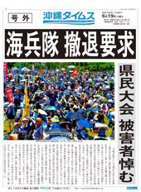
» 6月19日号外をビューアで見る

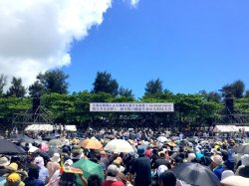

米軍属事件に抗議し被害者を追悼する県民大会参加者＝１９日午後、奥武山公園陸上競技場
「元海兵隊員による残虐な蛮行を糾弾！被害者を追悼し海兵隊の撤退を求める県民大会」（主催・オール沖縄会議）が１９日午後２時から、那覇市の奥武山公園陸上競技場をメーン会場に開かれ、主催者発表で6万5千人が参加した。米軍関係の事件や事故を根絶するため在沖米海兵隊の撤退などを求める決議を採択。会場は被害者への鎮魂の思いと静かな怒りに包まれ、二度と事件を繰り返させない決意を日米両政府に突き付けた。
海兵隊撤退は県議会が事件への抗議決議で県議会史上初めて明記し、大会決議案にも盛り込まれた。基地あるが故の事件・事故を根絶するためには根源となる基地をなくす必要があるとの考えで、米軍普天間飛行場の県内移設によらない閉鎖・返還、日米地位協定の抜本的改定を併せて要求した。宛先は首相、外相、防衛相、沖縄担当相、米大統領、駐日米国大使。
登壇した翁長雄志知事は「卑劣な犯罪は断じて許せない。強い憤りを感じている。被害者に『あなたを守ってあげられなくてごめんなさい』とおわびした。政治の仕組みを変えられず、政治家として、知事として痛恨の極みだ」と述べた。
大会には県政与党や経済界、労働組合、市民団体らでつくるオール沖縄会議関係者、賛同する市町村長らが出席。参加者全員での黙とう後に稲嶺進名護市長らオール沖縄会議共同代表があいさつ。若者のメッセージのほか古謝美佐子さんが「童神」、海勢頭豊さんが「月桃」を歌い被害者を追悼した。
暑い日差しの下、会場周辺には正午すぎから、追悼の意を表そうと黒い服や帽子を身に付けた参加者が集まった。

米兵性暴力被害者からの手紙 「私のような思いもう二度と…」
沖縄タイムス2016年6月19日 14:13
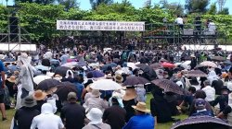

猛暑の中、多くの県民が詰め掛けている県民大会＝６月１９日午後１時５５分、奥武山陸上競技場
米軍犯罪に脅かされ続ける沖縄に終止符を－。島に暮らす人々や事件・事故の被害者は、絶えずこの「問い」を投げ掛け、明快な「答え」を手にしないままだ。またしても起きた元米兵暴行殺人事件を受けて１９日に開かれる県民大会。これで最後にしてほしい。切実で揺るがぬ沖縄の願いを発信する。
「ずっと変わらない沖縄。人間扱いされず、悔しさでいっぱいです」。高校生の時、米兵３人から性暴力被害に遭った富田由美さん（仮名）（４９）が１８日、本紙取材に応じた。
あまりの悲惨な体験に高校卒業後すぐ、県外に移り住んだ。米兵に連れ去られる時、実家前の道路を通った。体験を思い出して実家にいられない。県内に戻った今もだ。背後に誰か立つだけで動悸（どうき）がする。自身に重なる米軍事件が明るみに出るたび当時に引き戻され、目まいや不眠が続く。
被害当時、警察に訴えることができなかった。「私が届け出ていれば防げた事件があったかも」。自責の念から、思いを少しずつ語り始めた。思い出したくないことを話すのに抵抗はある。今も体験をつぶさに話せない。でも「被害者の実情を知ってほしい」。黙っていられなかった。
米兵による強制わいせつ事件が起きた２００５年には「二度と被害を出したくない」との思いで、稲嶺恵一知事（当時）に手紙を書いた。しかし、また事件が起きた。幾度も、幾度も繰り返される事件。当時の自分自身のように沈黙し、表に出なかった事件も無数にある、と確信する。「今度こそ戦争や基地につながるものがない、命の脅かされない沖縄になってほしい」。１９日は、夫と共に県民大会へ足を運ぶ。
■稲嶺知事（当時）宛ての公開書簡
いったいいつまでこんなことが続くのでしょうか。いったい何人の女性が犠牲になれば、気がすむのでしょうか？
私は被害者の一人として訴えます。私は、高校２年生のときに米兵によるレイプを受けました。学校帰りにナイフで脅され、自宅近くの公園に連れ込まれ３人の米兵にレイプされたのです。本当に怖かった。「もう終わりだ、自分は死ぬのだ」と思いました。何度叫ぼうとしても声も出せずにいました。そのとき米兵は「Ｉ ｃａｎ ｋｉｌｌ ｙｏｕ」と言いました。「殺すぞ」ではなく、「殺せるぞ」と言ったのです。
あれから２０年以上の月日が流れたいまでも、私は事件による心の傷に苦しんでいます。被害者にとって、時の長さは関係ありません。被害を受けたその瞬間から命の尽きるまで、まるで寄せくる波のように苦しみが押し寄せてくるのです。それは穏やかな波のようなときもあれば、嵐のように荒れ狂うときもあります。しかし、心の傷がなくなることはないのです。
稲嶺知事、こんなにも多くの被害が起こる原因は何でしょうか。私達「被害者」が、「沖縄人」がいったい何をしたというのでしょうか。基地があると言うだけで、朝から子どもを遊びに出すこともできないことが、私達の望む沖縄の姿なのでしょうか。
米兵達は今日も我が物顔で、私達の島を何の制限もされずに歩いています。仕事として「人殺しの術」を学び、訓練している米兵達が、です。稲嶺知事、一日も早く基地をなくして下さい。沖縄はアメリカ・米軍のために存在しているのではありません。
被害者として 富田由美（仮名）

「悲劇、繰り返さない」 被害者同世代の若者ら、葛藤越え決意
琉球新報2016年6月20日 05:03
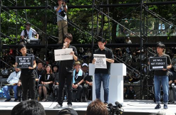
「変わらない過去 変えていこう未来」と題し、メッセージを伝えるシールズ琉球のメンバー＝１９日午後、那覇市の奥武山陸上競技場
１９日の沖縄県民大会には、将来への希望を抱きながら命を奪われた女性と同年代の若者たちも登壇し、女性の死を悼む言葉を静かに紡ぎながら、沖縄の過去・現状への怒りを吐き出した。自らの中にある葛藤と向き合い、平和な沖縄を実現するために発した若者の切実な訴えに参加者は聴き入り、共感を寄せていた。
安倍晋三首相と本土に住む人たちに「今回の事件の『第二の加害者』はあなたたちだ」との強い批判の言葉を発したのは、辺野古に新基地を造らせないオール沖縄会議共同代表として登壇した玉城愛さん（２１）＝名桜大４年。時折涙を拭い「同じ世代の女性の命が奪われる。もしかしたら、私だったかもしれない。もう絶対に繰り返さない」と訴えた。
名桜大３年生の小波津義嵩さん（２０）は「沖縄から誰も傷付けない新しい平和の築き方を日本、そして世界で実現させましょう」と呼び掛けた。
スピーチ内容は彼らが、それぞれ“借り物”ではなく、自分で考え悩み抜いた言葉だった。
名桜大３年の眞鍋詩苑（しおん）さん（２２）は、県外出身者として自身も基地被害を押し付けている「加害者」ではないかとの文言を盛り込むかどうかを悩んだ。
ただ沖縄への共感は抑えられなかった。「無関心だったことへの罪悪感が一番ある。本土と沖縄を分断して、沖縄を外から見るような見方を乗り越えたい」と舞台上で自身の思いを語った。
「基地があるが故の事件だと思いつつ、そうだとは言いたくなかった。言えない気持ちがあった」。平良美乃（よしの）さん（２３）＝琉球大大学院１年＝が舞台で読み上げた詩の一節だ。事件事故の根源である基地を撤去したいという希望。一方で基地撤去を前面に出すことで、１人の女性の命の重みが「基地問題という大きい黒い布に包み込まれてしまうのではないか」という思いもあった。女性の死が、政治問題に飲み込まれる不安だった。
友人たちにも同じような葛藤を抱く人が多かった。「断定的でなくても、伝えることに意味があるのではないか」。「ぐるぐるした気持ち」をそのまま詩に乗せた。
若者たちのスピーチに心を動かされたという那覇市の栄野元到さん（５５）は「これまでは戦争体験者が平和をリードしてきたが、これからは若い人たちが引っ張っていくことが必要になる。政府にもこの声を聞いてほしいと思う」と話した。

欧米メディアも県民大会を一斉報道
沖縄タイムス2016年6月20日 05:03
【平安名純代・米国特約記者】欧米主要メディアは１９日、那覇市の奥武山公園陸上競技場で開かれた、元米海兵隊員の軍属による暴行殺人事件に抗議する県民大会について一斉に報じた。
米紙ニューヨーク・タイムズやワシントン・ポスト、主要テレビ局のＡＢＣニュース、ＦＯＸニュースはそれぞれ電子版で東京発のＡＰ通信の記事を配信。黒い服に身を包んだ参加者らが黙とうして祈りをささげ、米軍基地のプレゼンスに抗議する大規模集会で、翁長雄志知事が「卑劣な犯罪は断じて許せない」と訴え、在沖米海兵隊の撤退などを求めた決議を採択したなどと報じた。
米軍準機関紙「星条旗」は、県外でも４１カ所で同様の抗議集会が開かれたと指摘。大会では稲嶺進名護市長が「戦後、何も変わっていない」と訴え、高里鈴代氏が「なぜ娘なのか。なぜ殺されなければならなかったのか」とつづられた被害者の父からの手紙を読み上げたことや、呉屋守將氏が在沖海兵隊の撤退へ向け、「あらゆる障害を乗り越え、一緒に頑張ろう」と訴えたなどと報じた。
ロイター通信は那覇発の記事で、「怒りは限界を超えた」のプラカードを両手に高く掲げた参加者らの写真を掲載。「沖縄の痛みを安倍首相に感じてほしい」と話す犠牲者と同年齢の孫を持つ参加者の意見や、「沖縄の全米軍基地を撤去すべき」と話す女性の声なども併せて報じた。

１５００人、米軍属事件の被害者悼む 公明、単独で集会
琉球新報2016年6月19日 05:00
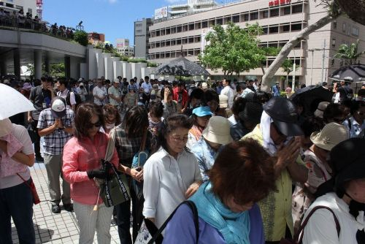
公明党追悼集会で黙とうする参加者ら＝１８日午後、那覇市のパレットくもじ前
公明党県本部は１８日午後、米軍属女性暴行殺人事件を受けて単独で「元海兵隊員による女性殺人・遺体遺棄事件に抗議し、哀悼の意を表する追悼集会」を那覇市のパレットくもじ前で開いた。主催者発表で１５００人が集まった。斉藤鉄夫幹事長代行や党沖縄方面本部長の遠山清彦衆院議員、党県本の金城勉幹事長らが登壇し、米軍関係者による事件事故の再発防止を誓った。
金城氏は、１９日の県民大会の主催者に超党派での開催を申し入れたがかなわなかったと説明し「残念ながら協議の場もないまま開催となった。これを最後に金輪際、事件事故が起こらない対応をしていきたいとの決意の場として集会を開催した。ご理解いただきたい」と単独開催の趣旨を述べた。
斉藤氏は、党の在沖縄米軍基地調査ワーキングチームで再発防止策をまとめる方針を紹介し「沖縄の現実は厳しいものがあるが理想を失ってはならない。犯罪が絶対起こらない沖縄に向けて一つ一つ努力していかねばならない」と決意を述べた。遠山氏は「あってはならない事件。皆さんが納得のいく結果を出せるよう頑張る」と声を張り上げた。
国会議員らのほか、党県本部の金城泰邦青年局長と大城幼子女性局次長が登壇した。集会には宜保晴毅豊見城市長も参加した。

翁長知事 地位協定改定へ「不退転の決意」
東京新聞2016年6月20日 朝刊
米軍属によるとされる沖縄の女性暴行殺害事件に抗議し十九日に那覇市で開かれた「県民大会」で、あいさつに立った翁長雄志（おながたけし）知事は、一九九五年の米兵による少女暴行事件に触れ「二度とこのような事件を繰り返さないと誓いながら、政治の仕組みを変えられなかったことは痛恨の極み」と述べた。
政府に対し、米軍普天間飛行場の県外移設を強く求め、米兵の特権意識を助長し事件の温床ともされる日米地位協定の見直しに向け「不退転の決意」を表明した。
大会の冒頭、参加者全員で黙とうし、事件で亡くなった女性（２０）を悼んだ。女性の父親は「なぜ娘は殺されなければならなかったのか。次の被害者を出さないためにも全基地撤去を強く願っている。県民が一つになれば可能だ」などとするメッセージを寄せ、会場で読み上げられた。
県民らは「怒りは限界を超えた」「海兵隊は撤退を」と書かれた紙を一斉に掲げ、基地の負担軽減が進まない現状に反発を示した。
大会決議では「米軍基地あるが故の事件であり、断じて許されるものではない」とし「県民の人権と命を守るためには米軍基地の大幅な整理・縮小、中でも海兵隊の撤退は急務だ」と強調した。この日は東京の国会前をはじめ、札幌や名古屋市など全国各地で同様に事件に抗議する集会が開かれた。
沖縄の県民大会は共産、社民両党などでつくる「オール沖縄会議」が主催。自民、公明両党は政治的な主張の違いを理由に参加せず、九五年の少女暴行事件の「県民総決起大会」のような超党派での開催には至らなかった。
九五年当時も日米地位協定の見直しなどを求めたが、その後も事件は絶えず、今回はさらに「海兵隊撤退」に踏み込んだ。

産経新聞2016.6.19 17:18更新
沖縄県民大会 革新にのみこまれた翁長氏 ついに「海兵隊撤退」言及
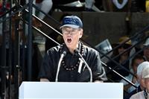声を張り上げて演説する翁長雄志・沖縄県知事＝１９日午後３時１０分、沖縄県那覇市の奥武山陸上競技場（竹川禎一郎撮影）
那覇市で開かれた県民大会のメーン会場となった奥武山公園の陸上競技場は那覇空港からモノレールで約１０分で着く。開会の３０分前、最寄り駅の改札は会場に向かう人たちで長蛇の列ができていた。
平成７年に米兵少女暴行事件に抗議し、主催者発表で約８万５千人（県警発表は約５万８千人）を集めた県民大会の会場は宜野湾海浜公園だった。空港から車で３０分以上かかる。
今回の大会に出席を見送った市長の一人は「県外からの動員を期待して会場を決めたはずだ」と指摘する。
■参加のハードル
「元海兵隊員による残虐な蛮行を糾弾」
大会名にはこんなスローガンが掲げられ、採択した決議には「海兵隊の撤退」が盛り込まれた。これは翁長雄志知事が参加する上で高いハードルだった。翁長氏の公約は米軍普天間飛行場（宜（ぎ）野（の）湾（わん）市）の名護市辺野古移設阻止で、革新勢力が訴える海兵隊の撤退までは求めていないからだ。
翁長氏は苦肉の策で、辺野古移設阻止や、自民党が主張する基地の整理・縮小も「海兵隊撤退という言葉の中に含まれる」との方便を持ち出し、大会参加に踏み切った。政府高官は「海兵隊の撤退要求は日米安保体制を否定するもので、（翁長氏が）保守政治家として日米安保に理解を示すというのであれば明確に一線を画すべきだ」と批判する。
ただ、オール沖縄会議の支援を受ける翁長氏にとって大会に不参加という選択肢もなかった。今月５日の県議選で議席を増やし、発言力を高める革新政党に決議内容を固められた末に大会に引きずり出され、海兵隊撤退要求にも言及せざるを得ず、保守政治家を自称する根拠はさらに乏しくなったといえる。
■砂上の楼閣は
翁長氏を支持する勢力のうち唯一の保守系議員の集まりである那覇市議会会派「新風会」の２人は県議選で共倒れし、会派も分裂。翁長氏は日米安保や米軍基地を指して「砂上の楼閣」という言葉を好んで使うが、「（翁長氏は）革新にのみこまれ、保革融合のオール沖縄こそ砂上の楼閣」（県幹部）と指摘される。
革新政党の主張が前面に掲げられた大会に自民、公明両党が参加できるはずもなく、翁長氏が望んだ超党派での開催も実現しなかった。超党派開催だった７年の大会が普天間飛行場の返還合意へと日米両政府を突き動かしたのに対し、今回の「政治集会」の訴求力は格段に弱い。

産経新聞2016.6.19 19:55更新
【沖縄県民大会】参加者試算、最大で３万人前後
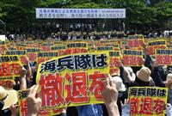「海兵隊は撤退を」と書かれた紙を一斉に掲げる参加者＝１９日午後３時１８分、沖縄県那覇市の奥武山陸上競技場（竹川禎一郎撮影）
那覇市で開かれた県民大会の参加者は多くても３万人前後だったことが産経新聞の試算で分かった。
試算は開会直後の全景写真をもとに、メーン会場となった陸上競技場のトラック内を５分割し、１つの枠内に約７６０人いたことを確認し、その５倍で約３８００人と計算。トラック外については全体を１４分割し、１つの枠内に約５８０人を確認し、その１４倍で８１２０人とし、合わせて競技場全体で１万１千９２０人となった。
閉会前には目視で２倍程度に増えたほか、補助会場や外周にも数千人がいたとみられるが、最大でも３万人前後と試算。複数の政府関係者も同様の分析をしており、主催者発表の６万５千人とは隔たりがある。
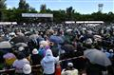
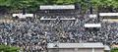
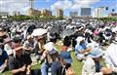

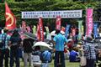

沖縄 女性殺害事件 問われる米軍の再発防止策
NHK6月20日 5時07分
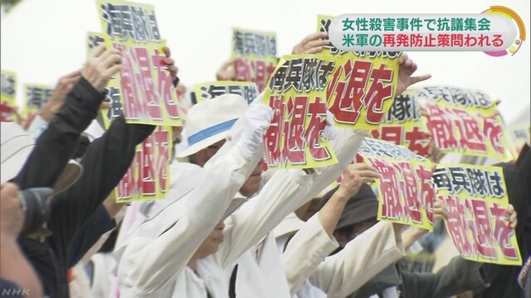
沖縄で２０歳の女性が殺害されアメリカ軍の軍属の男が逮捕された事件を受け、１９日、那覇市では翁長知事を支える県議会の与党会派などの主催で大規模な抗議集会が開かれ、海兵隊の撤退などを求める決議を採択しました。一方、沖縄のアメリカ軍は事件のあと出していた軍人と軍属の外出などを制限する命令を今週、解除することにしていて、実効性ある再発防止策がとれるのかが問われることになります。
大規模な抗議集会は、沖縄県議会与党会派の社民党・共産党・地域政党の沖縄社会大衆党、それに市民グループなどで作る団体が主催して開かれました。
集会では被害者の女性を追悼するとともに、沖縄からの海兵隊の撤退や県内移設によらない普天間基地の閉鎖・撤去などを盛り込んだ決議が採択されました。
県議会の会派のうち、自民党と公明党、おおさか維新の会は参加を見送り、超党派での開催にはなりませんでした。
沖縄に駐留するアメリカ軍は、事件のあと先月２７日から、すべての軍人と軍属の外出や飲酒などを制限する命令を出していますが、今週２４日に解除し、階級に応じた外出制限など元のルールで対応する方針です。
一方、沖縄では先週までに４１すべての市町村議会が事件に抗議する決議を可決したほか、１９日の集会でも事件への強い怒りや再発防止を求める声が相次ぎ、実効性ある再発防止策がとれるのかが問われることになります。

「沖縄変える」 新たな有権者１８、１９歳動く
東京新聞2016年6月20日 朝刊
選挙権を十八歳以上とする改正公職選挙法が施行された十九日、沖縄の女性暴行殺害事件に抗議する県民大会の会場には、新有権者の十八、十九歳の姿もあった。米軍基地が集中し軍関係者による事件事故が絶えない理不尽な現状。「声を上げなきゃ何も変わらない」。初めての選挙への扉を開けた彼らは早速、行動で示した。 （酒井翔平、辻渕智之）
三日前に梅雨明けし、炎天下となった那覇市の会場。琉球大二年の神村叶人（かみむらかなと）さん（１９）は帽子もかぶらず「地元で起きた事件だけに、恐怖を感じた」と、ステージを見つめた。二十歳の被害女性が住んでいたうるま市で生まれ育ち、「何で沖縄には米国の軍隊がいるんだ」と違和感を感じてきた。
沖縄の十八、十九歳の新有権者は約三万三千人で、県内有権者の３％になる。「一人の力はわずかだけど、今こそ声を上げなきゃ」と抗議集会に初めて参加した。将来は沖縄で教師として働くのが夢だ。「教え子にこんな理不尽な思いを経験させたくない。基地に頼らずとも沖縄は自立できる。参院選では、沖縄の民意を本土に伝える候補者を見極めたい」
沖縄国際大二年の具志堅紗英（さえ）さん（１９）＝南城市＝は「事件は人ごととは思えなかった。怖くて夜は出歩けなくなった」と話す。会場では、大学のリポートのため参加者に話を聴いた。基地で働く人、米兵と結婚した人たちの気持ちも無視できないと思う。「候補者の主張を比較して、自分の考えも深めたい」と投票までに自分の答えを探すつもりだ。
島田泰盛（たいせい）さん（１９）＝沖縄市＝が通った高校は、移設問題で揺れる米軍普天間（ふてんま）飛行場（宜野湾市）に近く、騒音で授業が中断した。「抗議を重ねても変わらないから、半分あきらめもある。でも選挙に行けば政治を変えられる可能性はきっとある」と海兵隊撤退を求める紙を掲げた。
大学を目指して浪人中の新垣諒（しんがきりょう）さん（１８）＝那覇市＝は、この日の朝六時から会場準備のアルバイトをした。基地が「沖縄に押しつけられている」と思う一方、「身近なのは奨学金の問題」だ。「借りないと進学は難しいけど、何百万円も返せるか怖い。参院選では奨学金のことを考え、安心して就職できる経済状況をつくってくれる政治家を選びたい」

憲法改正めぐり論戦＝与野党党首がネット対決【１６参院選】
与野党９党首は１９日夜、インターネットの討論番組で、憲法改正などをめぐり論戦を交わした。安倍晋三首相は「自民党は立党以来、憲法改正を掲げている。ぜひ次の国会から憲法審査会を動かしていきたい」と述べ、国会での与野党議論の深まりに期待を示した。
公明党の山口那津男代表は「憲法改正について、国民に問いかけるほど（国会で）議論が成熟していない」と述べ、参院選で憲法改正は主要な争点にはならないとの認識を重ねて示した。
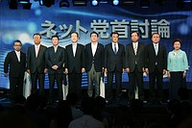
ネット党首討論会後、記念撮影する各党党首＝１９日午後、東京・六本木のニコファーレ
一方、民進党の岡田克也代表は「（改憲勢力で）３分の２を取れば、（首相は）必ず憲法改正の発議を手がけると確信している」と警戒感をにじませた。
共産党の志位和夫委員長は「憲法９条と自衛隊は両立しない。国民の合意で段階的に、９条の全面実施を図るのが私の見解だ」と述べ、党綱領に掲げる自衛隊解消を目指す立場を強調した。 （時事通信2016/06/19-22:33）

首相、参院選後に憲法条文議論 秋国会で審査会始動
共同通信2016/6/19 23:53
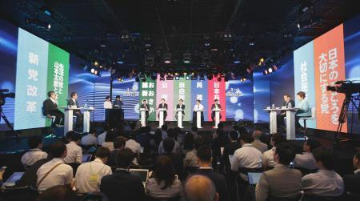インターネット動画中継サイト「ニコニコ動画」の討論会に参加した与野党9党の党首＝19日夜、東京・六本木
安倍晋三首相（自民党総裁）は19日夜、インターネット動画中継サイト「ニコニコ動画」の討論会で、憲法改正に関し、22日公示の参院選の結果を踏まえ、具体的な条文の議論を進めていく考えを明らかにした。秋の臨時国会から衆参両院の憲法審査会を始動させる意向も示した。
番組で首相は、憲法審査会で改憲を巡る議論が集約されていないとの認識を示した上で「参院選の結果を受け、どの条文を変えていくか、条文の中身をどのように考えていくかについて議論を進めていきたい」と表明した。今後の議論に関しては「次（秋）の国会から憲法審査会を動かしていきたい」などと強調した。

首相、改憲議論「次の国会から」 秋にも憲法審査会で
朝日新聞デジタル2016年6月20日00時41分
安倍晋三首相（自民党総裁）は１９日、憲法改正の発議に向けた議論の進め方について「与党の総裁として、次の国会から憲法審査会をぜひ動かしていきたい」と述べた。早ければ今秋の臨時国会から、衆参両院に設置されている同審査会で憲法のどの条文を改正するか具体的な議論を始める姿勢を明らかにした。
インターネットの動画配信サイト「ニコニコ動画」での与野党９党首による討論番組で語った。首相は「憲法審査会でどの条文をどう変えていくかしっかり議論しながら、いい条文をつくっていきたい」と、与野党の合意形成をめざす姿勢を強調。さらに「（改正の是非を）決めるのは国民投票だ」とも述べた。
一方、首相は現段階で憲法審査会の議論がまとまっていないことから、「（今回の）選挙で争点とすることは必ずしも必要がない」との考えを示した。

公示直前、党首論戦が本格化 改憲やアベノミクスで舌戦
朝日新聞デジタル2016年6月19日21時40分
参院選公示前の最後の日曜となった１９日、与野党９党の党首が論戦を本格化させた。安倍晋三首相（自民党総裁）や民進党の岡田克也代表ら９党首はこの日、テレビの報道番組にそろって出演し、憲法改正やアベノミクスの是非などをめぐり舌戦を繰り広げた。
１９日、フジテレビ「新報道２００１」に続くＮＨＫ「日曜討論」では、憲法改正に議論が及んだ。首相は憲法のどの条文を改正するかは衆参両院の憲法審査会で議論すると主張。また「憲法改正は国民投票がまさに主役だ」と語り、議論を国会に委ねた上で国民の理解を得る考えを示した。
これに対し、民進党の岡田氏は「安倍さんは（参院議席の）３分の２を取れば必ず憲法改正をする。許してはいけない」と強調。首相が最近の街頭演説で憲法改正に触れていないことを取り上げ、「選挙に不利かもしれないと争点隠しをしている」と批判した。
首相は「どの条文を改正するか収斂（しゅうれん）していない。選挙で争点にするには至っていない」と反論。ただ、改正発議に必要な３分の２以上の議席を自公で確保している衆院に加え、参院でも改憲勢力で３分の２以上をめざすのかを問われると「もちろん（３分の２を）構成したい」と述べた。
アベノミクスの評価をめぐっても与野党は真っ向から対立した。首相は有効求人倍率など経済指標を挙げて、「アベノミクスは失敗していない」と主張。これに対し、共産党の志位和夫委員長は「働く人の実質賃金や個人消費はマイナス。経済政策の抜本的転換が必要だ」と訴えた。
消費増税の再延期に伴う社会保障充実策への影響も議論になった。首相は「延期する以上、すべてのメニューを行うことはできない」と語り、公明党の山口那津男代表も「消費税を上げた時とイコールで（充実策を）できるかどうかは慎重に考えるべきだ」と歩調を合わせた。一方、岡田氏は「すでに（充実策として）決まっていることはきちんとやるべきだ」などと迫ったが、首相は優先的に取り組む充実策の具体的な範囲は示さなかった。

憲法改正 次期国会で議論 首相、参院選争点にせず ネット党首討論
毎日新聞2016年6月20日 東京朝刊
安倍晋三首相（自民党総裁）や民進党の岡田克也代表ら与野党９党の党首は１９日、インターネット番組やテレビ番組で討論した。ネット討論で首相は憲法改正について「選挙の結果を受け、どの条文を変えていくか議論を進めていきたい。次の国会から憲法審査会を動かしていきたい」と述べ、秋の臨時国会を念頭に、与野党の具体的議論に入りたいとの考えを示した。国会閉会後、全党首による討論は初めて。２２日公示の参院選に向けて論戦が本格化した。【松井豊、大久保渉】
首相は憲法審査会で改正対象の条文が現段階では定まっていないことに触れ、「どの条文か決まっていないからこの選挙では議論できない。必ずしも争点とする必要はない。決めるのは国民投票だ」と強調。選挙後の国会の議論に委ね、参院選での与野党の対立点とすべきではないとの考えを示した。公明党の山口那津男代表は「与党とは違う国会の枠組みで議論し、合意に努力したい。（議論が）成熟していないので今回の選挙では争点とならない」と歩調を合わせた。
これに対し、民進党の岡田代表や共産党の志位和夫委員長は、首相が改憲勢力で衆参両院で改憲発議に必要な３分の２以上の議席を目指すとしていることを指摘。参院選の争点とすべきだと主張した。おおさか維新の会の松井一郎代表は「責任政党は案を出さなければいけない」と指摘した。
首相が消費増税を再延期した判断を巡っては岡田氏が「首相はリーマン・ショックのような状況がない限り上げると、何十回と国会答弁していた。重大な公約違反だ」と批判。首相は「参院選前にした新しい約束なので、参院選で信を問う」と理解を求めた。
ネット討論会には社民党の吉田忠智党首、生活の党の小沢一郎共同代表、日本のこころを大切にする党の中山恭子代表、新党改革の荒井広幸代表も参加した。
これに先立ち、首相ら各党党首は、ＮＨＫの討論番組に出演した。首相は野党統一候補について「混乱を呼ぶだけだ」と批判。岡田氏や志位氏は「安倍政権を倒すことが共通目標だ」と反論した。

ネット党首討論 改憲、次期国会で議論 首相、争点にせず
毎日新聞2016年6月19日 21時43分（最終更新 6月20日 00時22分）
安倍晋三首相（自民党総裁）や民進党の岡田克也代表ら与野党９党の党首は１９日、インターネット番組やテレビ番組で討論した。ネット討論で首相は憲法改正について「選挙の結果を受け、どの条文を変えていくか議論を進めていきたい。次の国会から憲法審査会を動かしていきたい」と述べ、秋の臨時国会を念頭に、与野党の具体的議論に入りたいとの考えを示した。国会閉会後、全党首による討論は初めて。２２日公示の参院選に向けて論戦が本格化した。
首相は憲法審査会で改正対象の条文が現段階では定まっていないことに触れ、「どの条文か決まっていないからこの選挙では議論できない。必ずしも争点とする必要はない。決めるのは国民投票だ」と強調。選挙後の国会の議論に委ね、参院選での与野党の対立点とすべきではないとの考えを示した。公明党の山口那津男代表は「与党とは違う国会の枠組みで議論し、合意に努力したい。（議論が）成熟していないので今回の選挙では争点とならない」と歩調を合わせた。
これに対し、民進党の岡田代表や共産党の志位和夫委員長は、首相が改憲勢力で衆参両院で改憲発議に必要な３分の２以上の議席を目指すとしていることを指摘。参院選の争点とすべきだと主張した。おおさか維新の会の松井一郎代表は「国会議員が発議する限りは責任政党は案を出さなければいけない」と指摘した。
首相が消費増税を再延期した判断を巡っては岡田氏は「首相はリーマン・ショックのような状況がない限り上げると、何十回と国会答弁していた。重大な公約違反だ」と批判。これに対して首相は「参院選前にした新しい約束なので、参院選で信を問う」と理解を求めた。
ネット討論会にはこのほか、社民党の吉田忠智党首、生活の党の小沢一郎共同代表、日本のこころを大切にする党の中山恭子代表、新党改革の荒井広幸代表が参加した。
これに先立ち、首相ら各党党首は、ＮＨＫの討論番組に出演した。首相は野党統一候補について「混乱を呼ぶだけだ」と批判。岡田氏や志位氏は「安倍政権を倒すことが共通目標だ」と反論した。【松井豊、大久保渉】

産経新聞2016.6.20 00:26更新
【２０１６参院選・与野党党首ネット討論詳報】憲法めぐり議論白熱 安倍首相「違憲でも自衛隊活用は失礼だ！」 共産・志位委員長「違憲状態をつくったのは自民党だ！」
参院選（２２日公示－７月１０日投開票）を控え、与野党９党の党首が１９日夜、インターネット中継動画サイト「ニコニコ動画」の討論会に臨んだ。安倍晋三首相（自民党総裁）は「自衛隊を違憲」とする共産党が護憲を掲げていることを追及すれば、共産党の志位和夫委員長は党綱領に掲げる自衛隊解消は「将来的な課題だ」と反論。しかし、党綱領を変えずに民進党などとの連立政権構想を掲げる共産党への批判に、おおさか維新の会の松井一郎代表（大阪府知事）らが加勢するなど、与野党が入り乱れて議論が白熱した。憲法改正をめぐるやり取りの詳報は次の通り。
◇
おおさか維新の会・松井一郎代表（大阪府知事）「共産党は教育無償化も反対か」
共産党・志位和夫委員長「教育を無償化する方向は必要だが、憲法を変える必要ない」
安倍晋三首相（自民党総裁）「志位さんの話を聞いていて分かったが、いいことであっても憲法改正をしない。いわば指一本触れさせたくないということなのかと感じた。自衛隊については今でも憲法違反という考えなのか」
志位氏「その通りだ。憲法９条と自衛隊は両立しないと考えている。９条という理想に向けて、将来的な問題だが、国民の合意で段階的に９条の全面実施を図っていくのが私たちの見解だ」
民進党の岡田克也代表「首相が憲法改正に熱意を持っているのは間違いない。しかし、選挙が近づいたら争点ではないと言っている。非常におかしい。堂々と憲法のどこをどう変えるかを打ち出して、参院選でおおいに議論しようではないか。逃げるのはおかしい」
首相「自民党は立党以来憲法改正を掲げている。それを考えている人がみんな集まっているのが自民党だから当たり前だ」
社民党・吉田忠智党首「憲法改正が突き詰めた議論になったとき、自公は連立政権が維持できるのか」
公明党・山口那津男代表「国会で合意をつくらなければならない。何か基本的に勘違いしているのではないか。残念ながら国会の議論が成熟していないので今回の選挙では争点にならない」
岡田氏「憲法審査会はこの国会で事実上１回も開いていない。与党がやる気になればできるのに」
首相「民主党政権時代も全く動かしていなかったのは事実だ。そんなことお互い責任をなすりつけ合うのではなくて、ぜひ次の国会から憲法審査会を動かしていきたい。与党の総裁としてぜひ動かしていきたいと考えている」
志位氏「安倍さんは国会答弁で『９条の憲法解釈について７割の憲法学者が自衛隊は憲法違反の疑いがある。自衛隊に対してそういう疑いを持っている状況をなくすべきではないかという考え方もある』と言った。安倍さん自身もそういう考えか」
首相「９条と自衛隊は合憲だ。われわれは国の存立を守るための自衛権を持っている。きょう明らかになったことは、共産党は自衛隊が違憲の存在であるということをはっきり示したということだ。熊本地震のときにも昼夜分かたず救出、救命のためにがんばったのが自衛隊だ。自衛隊の人たちに対して本当に失礼なことだと思う」
志位氏「私たちは将来の展望として国民多数の合意を得て９条の完全実施、すなわち自衛隊の段階的解消を図るという方針を持っている。しかし、それは将来の課題であって、かなりの長い期間、自衛隊との共存が続くという展望を持っている。自衛隊については急迫不正の主権侵害、あるいは大規模災害が起こったときには自衛隊も働いていただく方針は党大会で決めている。何か災害出動に反対であるかのようなことを言うのはやめていただきたい」
山口氏「自衛隊が憲法に違反すると言いながら、自衛権を行使するような考えはごまかしだ。共産党は自衛隊が違憲だといいながら国民連合政府をつくると言っているが、岡田さん、そういう共産党と本当に（参院選１人区で）統一候補を出して国民の理解が得られるのか」
岡田氏「そもそも憲法に関して公明党と自民党、考え方が全然違う。憲法そのものがおかしい、これはＧＨＱ（連合国軍総司令部）がつくったものだという安倍さんと山口さんは意見を同じくするのか。全く根本が違うと言いたい。私が安倍さんに言いたいのは、ちゃんとこの選挙で憲法９条を変える、自分は変えたいと思っていると正々堂々と議論すべきではないか。それを隠して、ふだんは言っておいて、選挙が近くなったら急に黙って、それは争点じゃないと。まったくおかしなことだ」
首相「憲法改正草案を示しているから、何も隠していない。見ればすぐ分かることだ。それと志位さん、驚くべき発言だ。自衛隊は憲法違反と言っていながら、しばらくはいいのか。憲法違反だったとしても。あるいは憲法違反だということは認めながら、災害が起こったら仕事をしてくれ。これはあまりにもひどい言い方だ。憲法違反だったら、しばらく置いておくのではなくて、すぐ廃止すべきだろう。その共産党と一緒に政権をつくるのか、岡田さん」
志位氏「憲法違反の状態をつくったのは自民党だ。しかし、その憲法違反の状態をすぐ解消することはできない。国民多数の合意がなかったらできない。だから私たちはそういう状態の中でいかに９条の全面実施をはかるかということについて国民の合意を得て段階的に解消していく。つまり自民党がつくった矛盾を私たちは引き受けて、いかに解消するかという一番責任ある方針を出している」
松井氏「今の志位さんの話を聞いていると、憲法を改正すると言っているように聞こえて仕方ない」
新党改革・荒井広幸代表「その通り、その通り。その通りだ」
松井氏「憲法改正だ、志位さん、それは」
荒井氏「改正してください」
志位氏「改正しないで、いかに矛盾をなくしていくか」
松井氏「有権者に対するごまかしだ」
志位氏「違う」
首相「志位さんは民進党と一緒に政権をつくっていく。午前中の討論会でもそう言っていたが、岡田さんは反論しなかったが、それでいいのか」
岡田氏「だから、いろんな問題が乗り越えられないからこそ、現時点で政権をともにするということはないと言っている
首相「現時点だということは、将来は国民連合政府をつくっていく。はっきりさせないと、（１人区で候補を）一人に絞っているのだから、全国で。無所属の人もいる。『安倍政治にノー』とか言っているが、参院は（任期が）６年もある。私が途中で辞めたら、その人たち、どうするのか。決まっていることは『安倍政治にノー』しかないではないか。あまりにも無責任なのかなという気がしてならない」
岡田氏「これは衆院選ではない。だから安倍政権にしっかりとブレーキをかける。そのことを国民の皆さんにしっかり意思表示をしてもらう選挙だと考えている」
首相「いやいや、仕事はブレーキかけることだけなのか」
志位氏「心配しなくても、衆院選までにはきちんと前向きな結論を出していく。よく話し合って」
岡田氏「自衛隊を違憲だと言っていた村山（富市元首相）さんを担いだ自民党に言われたくない」

産経新聞2016.6.19 21:14更新
【２０１６参院選】与野党９党首テレビ討論会で安倍首相「野党共闘は無責任だ」と批判 民進・岡田代表は「安倍政権打倒が共通目的だ」
与野党９党の党首は１９日、参院選（２２日公示、７月１０日投開票）を前に、フジテレビとＮＨＫの番組に相次いで出演し、議論を戦わせた。安倍晋三首相（自民党総裁）は、野党４党が全３２の改選１人区で統一候補を擁立する野党共闘について「ただ混乱を呼ぶだけだ。あまりにも無責任だ」と批判。民進党の岡田克也代表、共産党の志位和夫委員長は安倍政権打倒で一致していると反論した。
安倍首相は、野党共闘に関し「安倍政権を倒すことで一本化しているのであれば政権を倒した後、どうするのか。そこから考えるのか」と指摘。公明党の山口那津男代表も「選挙の後の責任ある姿が見えないのに選挙のときだけ協力する。これでは選びようがない。混乱が目に見えている」と強調した。
これに対し岡田氏は「安倍政権の暴走を止め、倒すという共通の目的に基づいて協力していくことは全くおかしくない」と反論。志位氏は「安全保障関連法を廃止し、立憲主義を取り戻すという大義で結束して安倍政権を倒す。これは当たり前のことだ」と訴えた。
ただ、政権奪取した後の連立の在り方については、志位氏が「国民連合政府をつくろうと提案している」としたのに対し、岡田氏は「理念、政策に違いがあり政権は組めない」と否定。民共連携の考え方の違いが改めて浮き彫りになった。
一方、参院選の勝敗ラインをめぐり、首相は「与党で改選過半数の６１議席」と改めて表明。岡田氏は、改憲勢力による憲法改正の発議に必要な３分の２獲得を阻止すると強調した上で、「与党が改選過半数を目指すと言っているので、それを阻止することが目標だ」と述べた。
憲法改正に関しては、首相や山口氏は国会での議論が不十分だとして、参院選の争点にするには至っていないとの認識を表明した。岡田氏は「選挙に不利かもしれないと争点を隠している」と首相らの姿勢を非難し、志位氏や社民党の吉田忠智党首、生活の党と山本太郎となかまたちの山本代表は改憲反対を強調した。

安倍首相「次の国会から改憲議論」 参院選後 具体的に条文審査
東京新聞2016年6月20日 朝刊

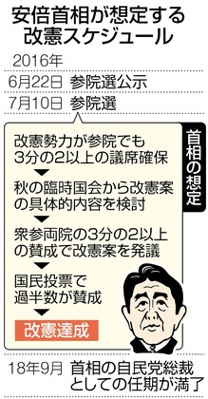
安倍晋三首相は十九日、インターネット動画中継サイト「ニコニコ動画」の党首討論会で、改憲について「参院選の結果を受け、どの条文を変えていくか、条文の中身をどのように変えていくかについて、議論を進めていきたい。次の国会から憲法審査会を動かしていきたい。自民党の総裁としてぜひ動かしたい」と秋の臨時国会から、衆参両院に設置されている憲法審査会で、具体的な改憲項目の議論を与野党で進めたい考えを示した。 （関口克己、横山大輔）
首相は在任中の改憲に意欲を示している。首相の自民党総裁としての任期が切れる二〇一八年九月までに改憲の国民投票を終えるためには、来年秋の臨時国会で原案を審議し、発議する必要がある。そのためには、今年後半から国会で議論を始め、来年前半の通常国会までに原案をまとめる必要がある。
参院選で与党が改憲の争点化を避けていると野党側が批判したのに対し、首相は「（改憲は）自民党結党の精神。選挙で争点とすることは必ずしも必要はない」と反論。「私たちは党草案を示しており、何も隠していない」と強調した。
一方、公明党の山口那津男代表は「改憲について、国民に問いかけるほど議論が成熟していない。議論を深めて国民の理解を伴うようにしなければならない」と慎重な議論を求めた。
民進党の岡田克也代表は「立憲主義を理解している首相でないと、非常に危ない。（首相は）最後は力で押し切る。改憲はよほど慎重でなければならない」と首相をけん制した。
改憲には原案を衆院百人以上、参院五十人以上の賛同で提案。その後、両院の憲法審査会で審査した後、衆参の本会議でともに三分の二以上の賛成で可決し、国民に発議しなければならない。発議後、六十～百八十日以内に国民投票が行われ、承認には過半数の賛成が必要となる。
討論会には、首相を含む与野党九党の党首が参加した。

日曜討論 与野党がアベノミクスなどについて議論
NHK6月19日 12時17分
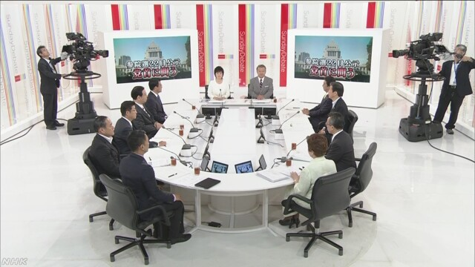
ＮＨＫの番組「日曜討論」で、安倍政権の経済政策・アベノミクスについて、安倍総理大臣は効果を上げているものの道半ばだとして、引き続き推進していきたいという考えを示したのに対し、民進党の岡田代表は、国民生活は決して豊かになっていないなどとして、政策を転換するよう求めました。
安倍総理大臣は「３年半前、自民党・公明党は政権を奪還し、いわゆるアベノミクスを進めてきた。さらにわれわれの政策を前に進めて国民をもっと豊かにしていくのか、あるいは４年前の低迷した時代に逆戻りするのかだ。ただ、アベノミクスはまだ道半ばで不十分であり、成長と分配の好循環をしっかりと回していくことによって、もっと多くの方々に成長の実感を感じとってもらいたい。賃金などにプラスの傾向が出てきたが、ギアを２段、３段しっかりと引き上げていきたい」と述べました。
公明党の山口代表は「アベノミクスが成果をあらわしつつあるのは明白だ。結果として、国と地方合わせて税収が２１兆円増えた。この成果をアベノミクスが及んでいない人たちに、これから及ぼしていき、成長と分配の好循環を進めていくというのが大事なところだ」と述べました。
民進党の岡田代表は「アベノミクスを全否定するつもりはないが、相当無理をした政策であることは間違いない。円安も今や円高に転じつつあり、アベノミクスは完全に壁にぶち当たっている。国民の生活は決して豊かになっておらず、ここにしっかり光を当てなければ経済政策として成り立たない。政策の転換をしなければならない」と述べました。
共産党の志位委員長は「アベノミクスの失敗がはっきりした。安倍総理大臣は大企業がもうけを上げれば、家計に回ってくると言って３年半やってきたが、待てども待てども回ってこない。大企業応援から暮らし応援に政策の抜本的な転換が必要だ」と述べました。
おおさか維新の会の松井代表は「金融緩和で円が安くなり、株価が上がったことは成功だが、財政出動は成果が出ておらず個人消費は伸びていない。いちばん足りないのは構造改革と規制緩和で、全く進んでおらず、新しい産業を興せないことが問題点だ」と述べました。
社民党の吉田党首は「日々の生活や将来への不安から、個人消費に向かわない。家計をあたため、中小企業や農林水産業を応援して、地域からの経済循環をどうつくるか。トリクルダウンではなく、ボトムアップの経済政策が必要だ」と述べました。
生活の党の山本共同代表は「アベノミクスのぜひということでごまかしてはならず、終わりを迎えることは確実だ。最悪の貧困率、そして非正規労働者は４割を超えた。穏やかな回復基調と言うが、そんなことは通用しない」と述べました。
日本のこころを大切にする党の中山代表は「金融政策は頑張っており、成長戦略に日本の経済がしっかり乗れば所得が増えてくる。公共事業をやることによって経済成長につながっていくので、思い切った公共事業投資が必要だ」と述べました。
新党改革の荒井代表は「アベノミクスはうまくいっている。４年前の民主党時代、リーマン時代に戻してはならない」と述べました。
一方、今月２２日に公示される参議院選挙で、民進党や共産党などが全国に３２ある「１人区」のすべてで候補者を一本化したことについて、安倍総理大臣は「ただ政権を倒すためだけに候補者を一本化しているが、一緒に政権を担うのか。共産党は『民進党とともに政権を担っていきたい』と言っているが、民進党はそうではない。これではあまりにも無責任ではないか」と批判しました。
これに対して、民進党の岡田代表は「横暴な今の与党を方向転換させるためには、この選挙で野党４党がしっかり勝利を得ることが必要で、それによって、与党も今までのようなやり方は通用しなくなる」と述べたほか、共産党の志位委員長も「私たちは安全保障法制を廃止する、立憲主義を取り戻すという太いところで一致している。憲法を守るまっとうな政治を取り戻すということだ」と反論しました。

改憲、与野党９党が語る 大阪で討論会
東京新聞2016年6月19日 朝刊
改憲への賛否を○×で示す与野党９党の政調会長ら＝１８日午後、大阪市で

与野党９党の政調会長らは１８日、関西プレスクラブ（大阪市）が主催した討論会で、改憲や経済政策をテーマに論戦を交わした。主催者側から改憲への賛否を○×で示すよう問われると、自民、公明、おおさか維新の会、日本のこころを大切にする党の４党が賛成。民進、共産、社民、生活、新党改革の５党は反対を表明した。 （木谷孝洋）
自民党の稲田朋美政調会長は九条について「自衛隊が合憲ということを憲法にしっかり書くべきだ」と強調。「必要最小限度の自衛権の行使はできるというふうに読めるようにすることが、立憲主義を空洞化しないことにつながる」と指摘した。
自民党の改憲草案では、九条を改憲し、国防軍の設置を盛り込んでいる。参院選の公約では、九条改憲に触れていない。
公明党の佐藤茂樹政調会長代理は、改憲に○としたが、改憲について言及はしなかった。おおさか維新の馬場伸幸幹事長は「改憲は国民のニーズに応じてやるべきだ」として、憲法裁判所の設置などを主張。こころの中山恭子代表は自主憲法の制定を訴えた。
これに対して、民進党の山尾志桜里政調会長は参院選について「九条を争点にして、この国の平和の形を議論していきたい」と述べた。
共産党の小池晃書記局長は「憲法を読めば軍隊を持てないのははっきりしている。それが海外派兵をしない歯止めになってきた」と主張。社民党の福島瑞穂副党首は「参院選は憲法を生かすのか殺すのか、それを決める選挙だ」と述べた。生活、改革は言及しなかった。

武器輸出、大手は慎重 「成長戦略」政権思惑とズレ
東京新聞2016年6月20日 朝刊

フランス・パリで開催された世界最大の武器の国際展示会「ユーロサトリ」（１３～１７日）で、三菱重工業など２年前の前回展示会に参加した国内大手６社のうち５社が、参加を見送った。武器輸出を原則解禁し推進しようとする安倍政権に対し、大手企業は世界の武器市場への進出に慎重な姿勢を見せ始めている。 （望月衣塑子）
▼２社だけ
「防衛装備品の輸出推進のため、大手に参加してほしかった。輸出のハードルは高いという認識を持ったのかもしれない」
防衛装備庁の幹部は大手企業の不参加が相次いだ原因をこうみる。今回参加した大手は二社で、このうち前回も参加したのはＮＥＣだけ。もう一社は初出展の三菱電機だった。
安倍政権は二〇一四年四月、武器や関連技術の海外移転を原則禁じてきた「武器輸出三原則」を撤廃し、原則解禁に転換する「防衛装備移転三原則」を閣議決定。成長戦略の一つとして武器輸出に力を入れてきたが、有力視されていたオーストラリアの潜水艦建造事業が受注競争でフランスに敗れるなど、思うようには進んでいない。
▼寡占状態
日本企業は武器輸出三原則によって、長く武器の輸出を禁じられていた。自衛隊向けに生産した武器も「実戦」経験はなく、政府の政策転換によって、海外で売り込みをしても国際競争力は弱いのではないかと指摘されていた。
スウェーデンのストックホルム国際平和研究所によると、近年の武器輸出市場は米国とロシア、中国、フランス、ドイツの五カ国の寡占状態にある。軍事技術に詳しい立命館大の山崎文徳准教授は「国内大手企業は、寡占状態にある武器輸出市場で大型の完成品やそのシステムで勝負するのは厳しいと、及び腰になっているとみられる」と話す。
展示会参加を見送った川崎重工業の村山滋社長は四月の記者会見で「（武器輸出は）国策なので必要なら政府に協力する」としつつも「ビジネスにつながるかどうか、考えないといけない」とした。三菱重工業の幹部も「あらゆる国にビジネスのために売っていくつもりはない」と言い切る。
▼中小意欲
一方、大手の不参加が相次いだため防衛装備庁は国の費用負担で出展する中小を募り、十数社が応募し五社が選ばれた。自費参加を合わせ、中小の参加は前回より一社増の八社だった。
公募で選ばれた五社のうち防衛省と取引のある企業は二社で、他の三社は金属加工会社や防刃性の高い織物をつくる会社など。これら中小は展示会を商機ととらえ、大手が出品した装甲車、戦車用エンジンなど大型の武器やパーツと異なり、軍事利用もできる小型製品の売り込みを狙う。
山崎准教授は「国内企業の参入が見込めるのは、武器を構成する部品や素材などの技術の供給。中小企業はそこに注目し、民生品の軍事転用によって活路を見いだそうとしているのではないか」と分析している。

比例投票先「自民３８％民進１５％」 朝日連続世論調査
朝日新聞デジタル2016年6月19日23時32分
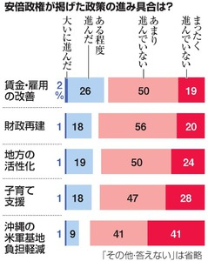安倍政権が掲げた政策の進み具合は？
朝日新聞社は１８、１９日、参院選（２２日公示、７月１０日投開票）に向けた連続世論調査（電話）の２回目を実施した。仮にいま投票するなら、比例区ではどの政党に投票したいと思うかを政党名を挙げて尋ねると、自民３８％（４、５日の前回調査は３９％）、民進１５％（同１２％）、公明７％（同７％）、共産６％（同７％）、おおさか維新の会４％（同６％）などとなった。
無党派層の比例区投票先は自民２２％（前回１６％）、民進１６％（同１２％）と両党がともに伸ばしたほか、公明２％（同６％）、共産５％（同８％）、おおさか維新の会３％（同７％）などとなった。
舛添要一・東京都知事が政治資金をめぐる問題で辞職を表明したことで、政治不信がどの程度高まったかを聞くと、「大いに」と「ある程度」を合わせた「高まった」６３％が、「あまり」「まったく」を合わせた「高まっていない」３３％を引き離した。
自民支持層でも、「大いに」と「ある程度」を合わせた「高まった」６０％が、「あまり」「まったく」を合わせた「高まっていない」３６％を上回った。無党派層でも、「高まった」６５％が「高まっていない」３２％を上回った。
自民党だけが強い勢力を持つ今の状況は、「よいことだ」２３％が、「よくないことだ」５９％を大きく下回った。自民支持層では「よいことだ」４６％、「よくないことだ」３８％。無党派層では「よいことだ」９％に対し、「よくないことだ」は６９％に上った。
今の野党が自民党に対抗できる勢力になることを期待するか尋ねると、「期待する」５９％が、「期待しない」３２％を上回った。自民支持層では、「期待する」４７％に対し、「期待しない」４６％と見方が割れた。無党派層では「期待する」６２％が「期待しない」２６％を上回った。
内閣支持率は４５％（前回４５％）、不支持率３６％（同３４％）だった。
選挙権年齢を「１８歳以上」に引き下げる改正公職選挙法が１９日に施行されたことから、１８歳と１９歳の人の政治参加で日本の政治が変わると思うか尋ねると、「変わる」３９％、「変わらない」５０％となった。

世論調査―質問と回答〈連続調査第２回〉
朝日新聞デジタル2016年6月19日23時32分
（数字は％。小数点以下は四捨五入。質問文と回答は一部省略。丸カッコ内の数字は６月４、５日の調査結果）
◆安倍内閣を支持しますか。支持しませんか。
支持する４５（４５）
支持しない３６（３４）
◆今、どの政党を支持していますか。政党名でお答えください。
自民３２（３８）▽民進７（８）▽公明５（４）▽共産３（３）▽おおさか維新２（１）▽社民１（１）▽生活０（０）▽日本のこころ０（０）▽元気０（０）▽新党改革０（０）▽その他の政党１（２）▽支持政党なし３７（３３）▽答えない・分からない１２（１０）
◆今年の夏に、参議院選挙があります。仮にいま投票するとしたら、比例区ではどの政党、またはどの政党の候補者に投票したいと思いますか。（択一）
自民３８（３９）▽民進１５（１２）▽公明７（７）▽共産６（７）▽おおさか維新４（６）▽社民２（１）▽生活１（１）▽日本のこころ０（０）▽元気０（０）▽新党改革０（０）▽その他の政党２（２）▽答えない・分からない２５（２５）
◆国会は自民党が多くの議席をしめています。自民党だけが強い勢力を持つ、今の状況は、よいことだと思いますか。よくないことだと思いますか。
よいことだ２３
よくないことだ５９
◆いまの野党が、自民党に対抗できる勢力になることを期待しますか。期待しませんか。
期待する５９
期待しない３２
◆この夏の参議院選挙から、１８歳と１９歳の人も投票できるようになります。１８歳と１９歳の人が政治に参加することで、日本の政治が変わると思いますか。変わらないと思いますか。
変わる３９
変わらない５０
◆参議院の選挙区はこれまで都道府県単位でしたが、いわゆる「一票の格差」を小さくするため、二つの県を一つにした選挙区ができました。二つの県を一つにした選挙区があってもよいと思いますか。それとも、選挙区は都道府県単位がよいと思いますか。
二つの県を一つにした選挙区があってもよい３９
選挙区は都道府県単位がよい４６
◆安倍政権がこれまで取り組んできた政策についてうかがいます。安倍政権のもとで、賃金や雇用の改善がどの程度進んだと思いますか。（択一）
大いに進んだ２
ある程度進んだ２６
あまり進んでいない５０
まったく進んでいない１９
◆安倍政権のもとで、国の財政再建に向けた取り組みがどの程度進んだと思いますか。（択一）
大いに進んだ１
ある程度進んだ１８
あまり進んでいない５６
まったく進んでいない２０
◆安倍政権のもとで、子育て支援がどの程度進んだと思いますか。（択一）
大いに進んだ１
ある程度進んだ１８
あまり進んでいない４７
まったく進んでいない２８
◆安倍政権のもとで、地方の活性化がどの程度進んだと思いますか。（択一）
大いに進んだ１
ある程度進んだ１９
あまり進んでいない５０
まったく進んでいない２４
◆安倍政権のもとで、沖縄県のアメリカ軍の基地負担を減らす取り組みが、どの程度進んだと思いますか。（択一）
大いに進んだ１
ある程度進んだ９
あまり進んでいない４１
まったく進んでいない４１
◆東京都の舛添要一知事は、政治資金をめぐる問題で辞職を表明しました。この問題で政治に対する不信感がどの程度高まりましたか。（択一）
大いに高まった３７
ある程度高まった２６
あまり高まっていない２１
まったく高まっていない１２
◇
〈調査方法〉 １８、１９の両日、コンピューターで無作為に作成した番号に調査員が電話をかける「朝日ＲＤＤ」方式で、全国の１８歳以上を対象に調査した（福島県の一部を除く）。世帯用と判明した番号は２３７１件、有効回答は１１６３人。回答率４９％。

比例投票先、自民３５％・民進１２％…読売調査
読売新聞2016年06月19日 21時37分
読売新聞社は１７～１９日、参院選公示を前に全国世論調査を実施した。
参院比例選での投票先は、自民党が３５％でトップを保ったが、前回調査（６月３～５日）の４２％から７ポイント下落した。民進党は１２％（前回１１％）とほぼ横ばいで、公明党、おおさか維新の会の各７％、共産党の４％などが続いた。安倍内閣の支持率は４９％で前回の５３％からやや下がった。不支持率は３８％（同３５％）となった。
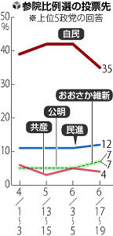

自民党の比例選投票先の数値や内閣支持率が低下したのは、政治資金の私的流用問題で辞職する舛添要一・東京都知事を自民党が知事選で支援したことや、欧州連合（ＥＵ）からの英国離脱の懸念による最近の円高、株安などが影響したとみられる。
安倍内閣の経済政策を「評価する」とした人は３６％（前回４４％）に下落し、この質問を始めた２０１３年６月以降で最も低かった。「評価しない」は４５％（同４４％）。安倍内閣のもとで景気回復を「実感している」は１７％で、「実感していない」が７４％と依然として多数を占めている。舛添氏の辞職を「当然だ」と答えた人は８４％に上り、「必要はなかった」の１１％を大きく上回った。
参院選で民進、共産、社民、生活の野党４党が改選定数１の選挙区で候補者を統一したことを「評価する」は４０％、「評価しない」は３６％と見方が分かれた。
参院選の結果、自民党と公明党の与党が、参議院で過半数の議席を「維持する方がよい」は４９％で、「そうは思わない」の３６％を上回った。一方、参院選で憲法改正を目指す勢力が参院の３分の２以上の議席を「確保する方がよい」は４０％で、「そうは思わない」が４４％だった。
参院選で最も重視したい政策や争点は「年金など社会保障」の３４％が最も多く、「景気や雇用」の２６％、「子育て支援」の１３％などが続いた。
政党支持率は、自民党が３５％（前回４０％）、民進党が９％（同６％）、公明党が４％（同３％）などの順。無党派層は４０％（同４４％）だった。

本社世論調査 参院選 「野党議席増を」４６％
毎日新聞2016年6月19日 22時13分（最終更新 6月19日 22時13分）
毎日新聞が１８、１９両日に実施した全国世論調査では、参院選（２２日公示、７月１０日投開票）で「野党が増えた方がよい」との回答が４６％あり、「与党が増えた方がよい」の３４％より多かった。一方、「いま投票するとしたら」という前提で比例代表の投票先を尋ねたところ、自民党が５月の前回調査より６ポイント減ったものの３０％で最多だった。
自民党以外の比例代表の投票先は、民進党１４％▽共産党６％▽公明党５％▽おおさか維新の会５％−−など。前回調査と傾向はほぼ変わらなかった。支持政党はないと答えた無党派層の投票先は自民と民進がいずれも１２％だった。
無党派層では「野党が増えた方がよい」（５７％）が「与党が増えた方がよい」（２０％）を大きく上回った。今回の調査で自民支持層より多い３４％を占めた無党派層の投票行動が、参院選の行方を左右しそうだ。
参院選で最も重視する政策は、年金・医療２４％▽子育て支援１３％▽憲法改正１０％▽アベノミクス９％−−など。３０〜４０代は子育て支援を、５０代以上では年金・医療を選んだ人が多い。
今回の参院選は、改憲勢力が、改憲案の発議に必要な参院の３分の２以上の議席を占めるかどうかが焦点になっている。これを踏まえて、選挙後に憲法改正の手続きを進めることへの賛否を聞いた結果、「反対」（４４％）が「賛成」（３６％）を上回った。
改憲手続きを進めることに反対した人の７４％は参院選で「野党が増えた方がよい」と答えた。逆に、賛成した人では「与党が増えた方がよい」が６３％を占めた。
参院選の投票に「必ず行く」は６０％、「たぶん行く」は２５％。「たぶん行かない」は３％、「行かない」は２％だった。前回参院選前の２０１３年７月調査では「必ず行く」（６７％）と「たぶん行く」（２５％）が計９２％に達したが、選挙区の実際の投票率は戦後３番目に低い５２．６１％にとどまった。【今村茜】
舛添知事の辞職は本人の問題６１％ 「自公も責任」２９％
今回の世論調査では、政治資金の使い方を公私混同だと批判され、２１日付で辞職する東京都の舛添要一知事についても聞いた。２０１４年の都知事選で舛添氏を支援した自民、公明両党にも「責任がある」との答えは２９％で、「あくまでも舛添知事本人の問題だ」が６１％に上った。結果は、各党の後任候補選びにも影響しそうだ。
自民、公明支持層では「本人の問題だ」がいずれも８割を超えた。これに対し、民進支持層の６割、共産支持層の７割は自公両党にも責任があるとみている。
東京都内では「本人の問題」が５４％、「自公両党にも責任」が３４％で、与党への批判が全体よりやや高い結果になった。【今村茜】

本社世論調査 アベノミクス「見直すべきだ」６１％
毎日新聞2016年6月19日 22時09分（最終更新 6月19日 23時49分）
毎日新聞は１８、１９両日、全国世論調査を実施した。安倍内閣の支持率は５月の前回調査から７ポイント減の４２％、不支持率は６ポイント増の３９％。安倍政権の経済政策「アベノミクス」を「見直すべきだ」という回答は６１％で、「さらに進めるべきだ」の２３％を上回った。
前回調査は直前に主要７カ国（Ｇ７）首脳会議（伊勢志摩サミット）やオバマ米大統領の広島訪問などがあり、内閣支持率が上昇した。今回、こうした外交の効果は薄れ、支持率は３、４両月の水準に戻った。
安倍晋三首相は２２日公示の参院選でアベノミクスの成果を中心に訴えようとしている。内閣支持層ではアベノミクスを「さらに進めるべきだ」が５０％、「見直すべきだ」が３５％だった。これに対し、不支持層では「見直すべきだ」が８９％を占めた。アベノミクスへの不満が支持率を押し下げたとみられる。
消費税率１０％への引き上げを２０１９年１０月まで２年半延期することについては「賛成」６１％、「反対」２６％だった。首相が延期の理由を「世界経済が大きなリスクに直面している」と説明したことには、「納得しない」が６０％に上り、「納得する」は２８％にとどまった。
内閣支持層では説明に「納得する」（４５％）と「納得しない」（４２％）が拮抗（きっこう）したが、不支持層では「納得しない」が８４％に達した。増税延期に賛成した人の５４％は「納得しない」と答えており、延期の賛否にかかわらず、首相の説明は不十分だという受け止めが多い。
消費税率引き上げで増える税収は、社会保障の充実策に使うことになっている。増税延期によって充実が「難しくなったと思う」は５３％だった。政党支持率は自民３１％▽民進１０％▽共産５％▽公明４％▽おおさか維新３％−−など。「支持政党はない」は３４％だった。【今村茜】

「景気よくならない」６２％ １８、１９歳対象 参院選ネット調査
東京新聞2016年6月20日 朝刊
共同通信社は十九日、十八、十九歳を対象とした参院選に関するインターネット意識調査（第二回）を実施し、結果をまとめた。参院選に「関心がある」「ある程度関心がある」は計５４・５％で、前回調査（二～六日実施）の計４９・６％から４・９ポイント上昇した。安倍政権の経済政策「アベノミクス」に関し「景気がよくなると思わない」との回答が６２・５％に上った。「景気がよくなると思う」は３７・５％。
投票に「必ず行く」「行くつもりだ」との回答は計５６・１％（前回計５２・２％）で３・９ポイント上昇。投票する候補者や政党を「決めている」「だいたい決めている」は計２７・７％（２４・５％）で３・２ポイント上昇。二十二日の公示が近づき、有権者としての意識が徐々に高まっている様子がうかがえる。
一方、政党が若い人に政策を「分かりやすく訴えていると思わない」は８７・９％（８８・３％）で依然として高い。
アベノミクスの評価については十二、十三両日に行った全国電話世論調査でも「景気がよくなると思わない」との回答は６２・２％だった。
内閣支持率は４９・９％（５２・１％）と微減。不支持率は５０・１％（４７・９％）。
支持政党は自民党２９・６％（３０・４％）、民進党４・６％（４・０％）、公明党２・９％（２・３％）、共産党１・３％（１・９％）、おおさか維新の会２・４％（２・５％）、社民党０・５％（０・５％）、生活の党０・３％（０・１％）、日本のこころを大切にする党０・８％（１・０％）、新党改革０・３％（０・３％）。「支持する政党はない」５６・７％（５６・３％）。

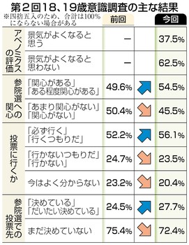
第二回調査は十四～十六日に実施した。今後、六月下旬と七月十日の投開票後の計二回実施する予定。
▽調査の方法＝１４～１６日、調査会社を通じ、１８、１９歳のインターネットモニターから、地域、男女になるべく偏りが出ないように１５３５人に回答してもらった。回答者の内訳は、男性５０．５％、女性４９．５％。

安倍政権下の改憲反対46％ 参院選候補アンケート
共同通信2016/6/19 12:48
共同通信社は第24回参院選の立候補予定者に政策アンケートを実施し、18日までに309人から回答を得た。安倍晋三首相の下での憲法改正に全体の46.6％が反対し、賛成の34.6％を上回った。与党では自民党の72.1％が賛成したのに対し、公明党はゼロで反対も30.8％あった。選挙後の優先課題（複数回答）は、全体で「景気・雇用対策」が60.8％となり、トップだった。
公明党は憲法に新たな理念や条文を加える「加憲」の立場だが、参院選公約でも「議論が成熟していない」（山口那津男代表）として改憲に触れていない。与党内の温度差が鮮明になった格好だ。

安倍政権下の改憲反対４６％ 参院選候補アンケート
琉球新報2016年6月19日 12:48
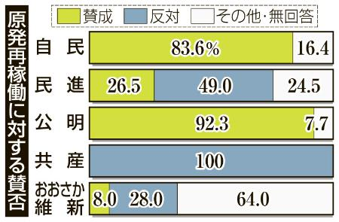
安倍政権下の憲法改正
共同通信社は第２４回参院選の立候補予定者に政策アンケートを実施し、１８日までに３０９人から回答を得た。安倍晋三首相の下での憲法改正に全体の４６・６％が反対し、賛成の３４・６％を上回った。与党では自民党の７２・１％が賛成したのに対し、公明党はゼロで反対も３０・８％あった。選挙後の優先課題（複数回答）は、全体で「景気・雇用対策」が６０・８％となり、トップだった。
公明党は憲法に新たな理念や条文を加える「加憲」の立場だが、参院選公約でも「議論が成熟していない」（山口那津男代表）として改憲に触れていない。与党内の温度差が鮮明になった格好だ。

（共同通信）

